https://youtu.be/tuYjcyNdRmU?si=DixqFVm3LKKGsjYl
PHẠM HỒNG DUY-1150070008
Mở PowerShell → Run as administrator, chạy:
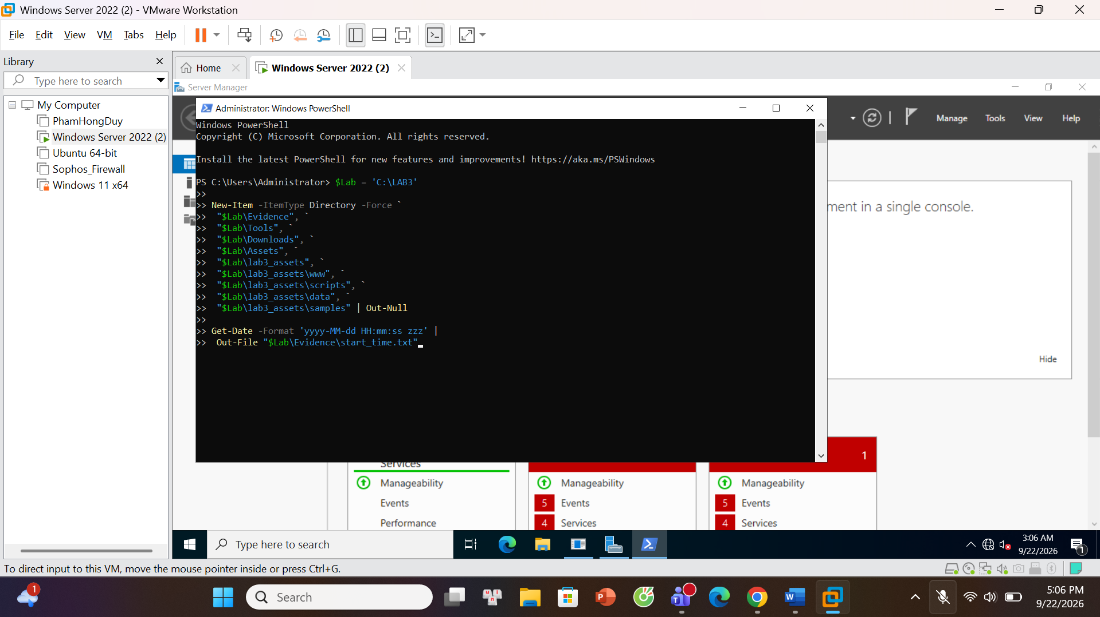
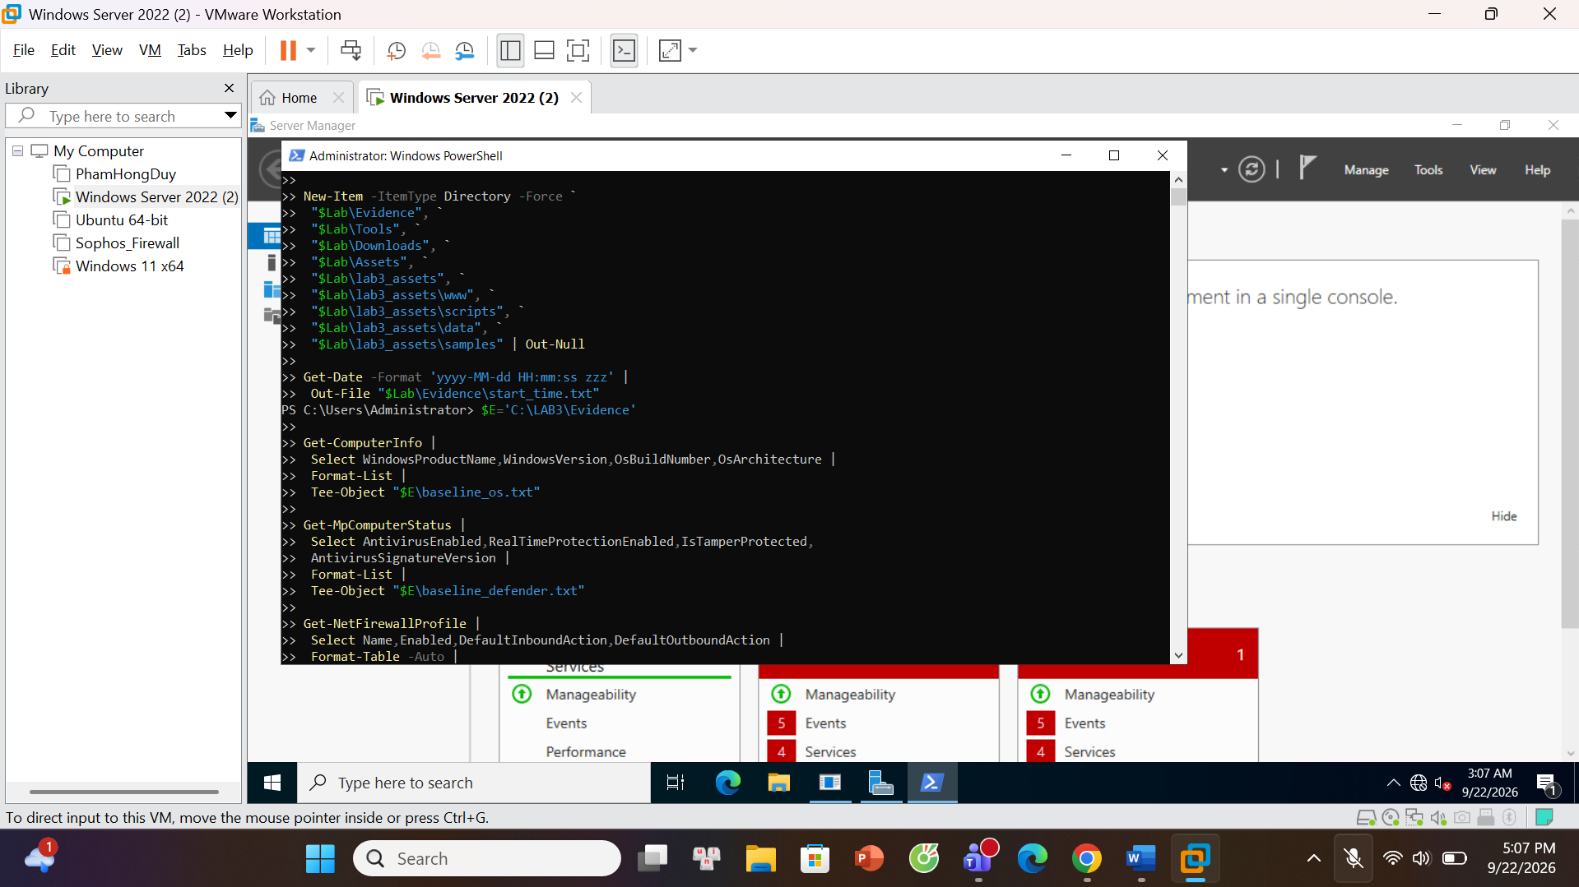
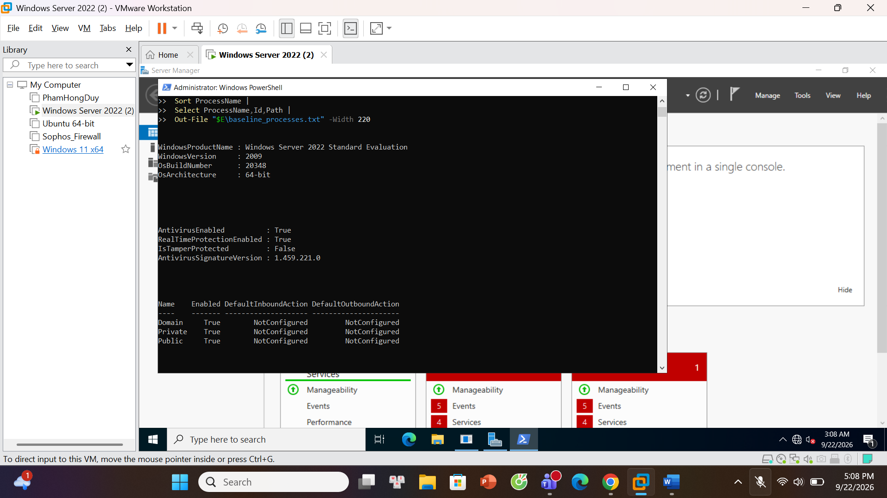
TH1
Tài sản | Lỗ hổng | Mối đe dọa | Rủi ro | Biện pháp
Tài khoản lab3user | Mật khẩu ngắn/yếu | Dò mật khẩu, keylogging, phishing | Mất quyền truy cập hoặc bị chiếm tài khoản | Mật khẩu mạnh, MFA, audit log
Dữ liệu trong C:\LAB3 | Thiếu backup/kiểm soát thay đổi | Xóa nhầm, mã độc, lỗi đĩa | Mất hoặc thay đổi dữ liệu | Backup, least privilege, hash, logging
Dịch vụ HTTP thử nghiệm | Có cổng lắng nghe | Backdoor/DoS | Gián đoạn hoặc truy cập trái phép | Firewall, process/network monitoring
Email/người dùng | Không xác minh sender/domain | Phishing/Spear phishing | Lộ thông tin xác thực | Awareness, email filtering, MFA
Windows Server 2022 | Thiếu cập nhật hoặc cấu hình sai | Khai thác lỗ hổng | Mất an toàn hệ thống | Patching, firewall, Defender, logging

TH2 – Mã độc: kiểm chứng Defender bằng EICAR
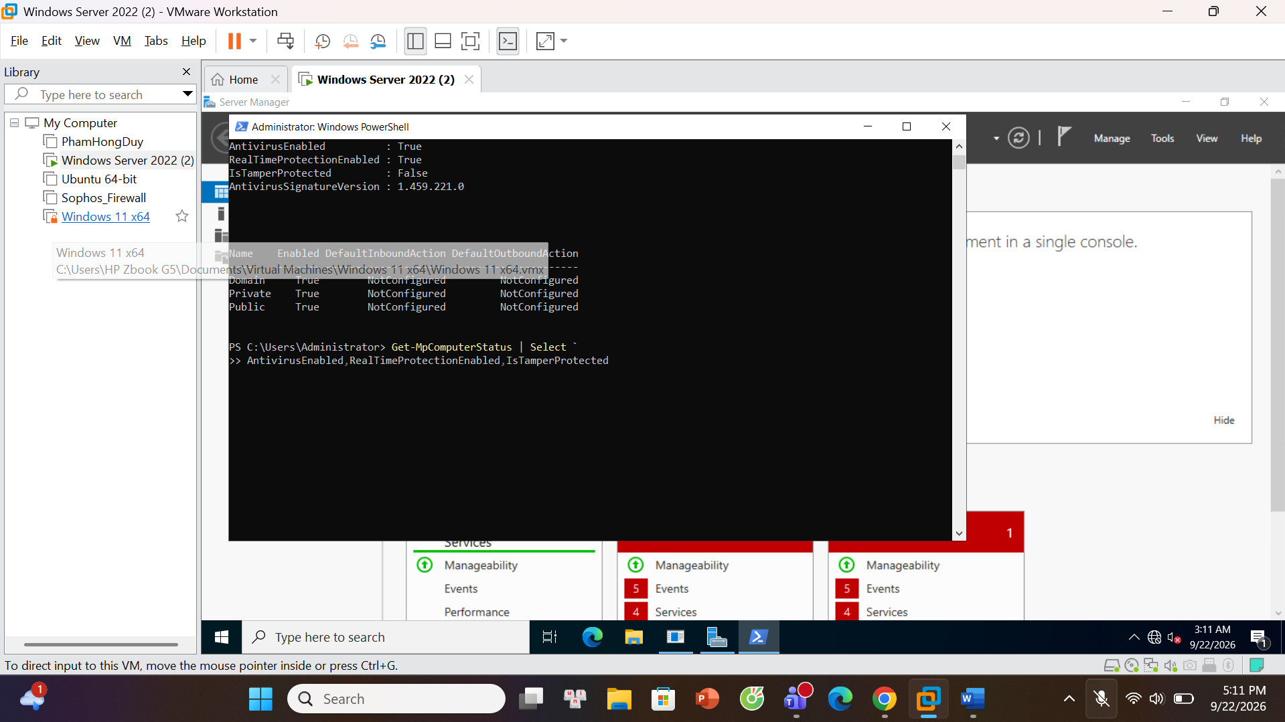
Tiếp theo chạy:
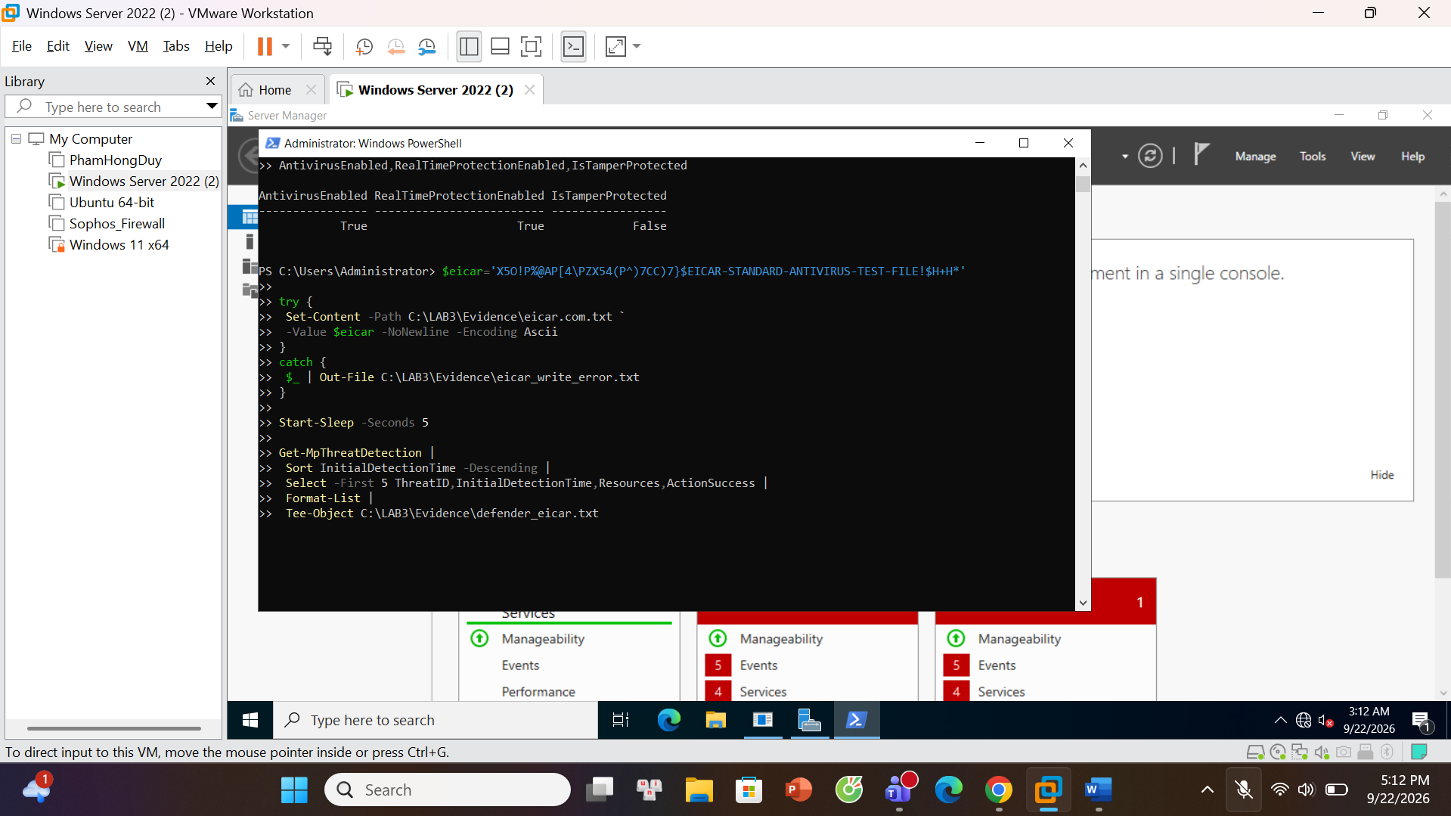
Kết quả
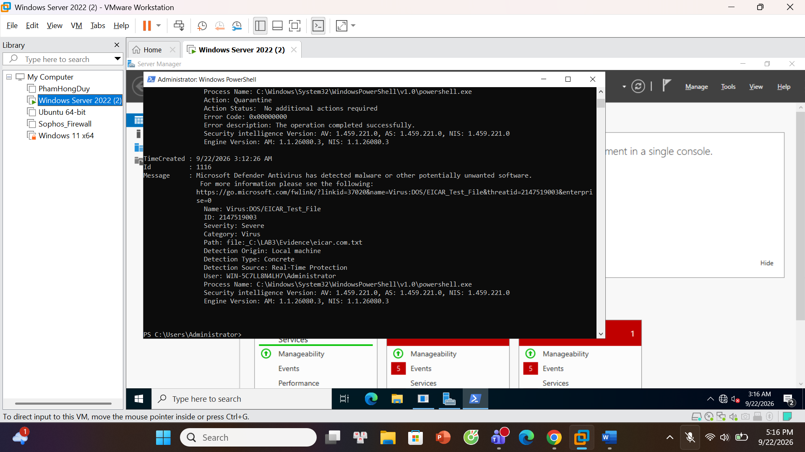
TH3 – Tấn công mật khẩu và log đăng nhập
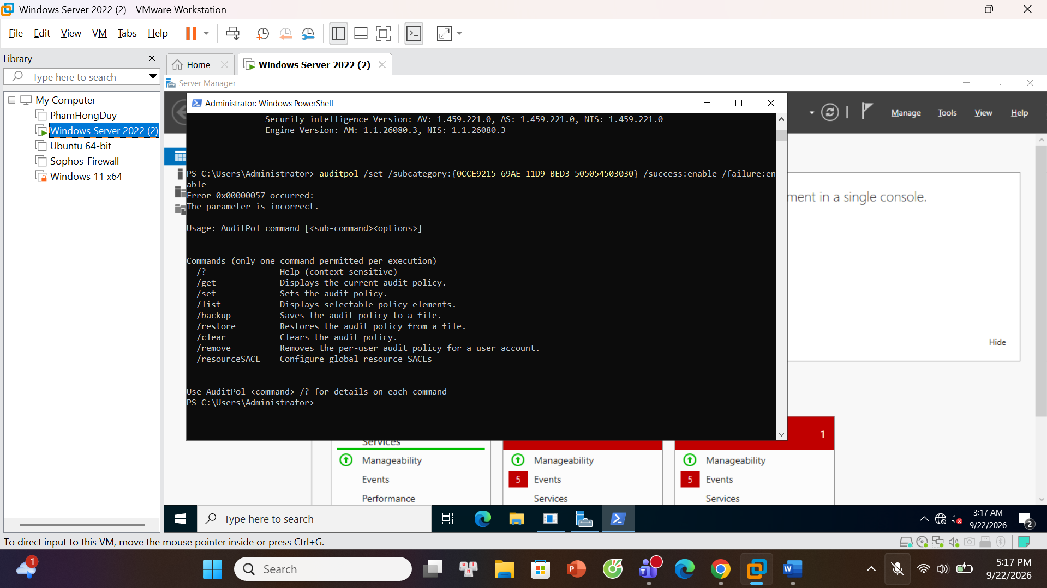
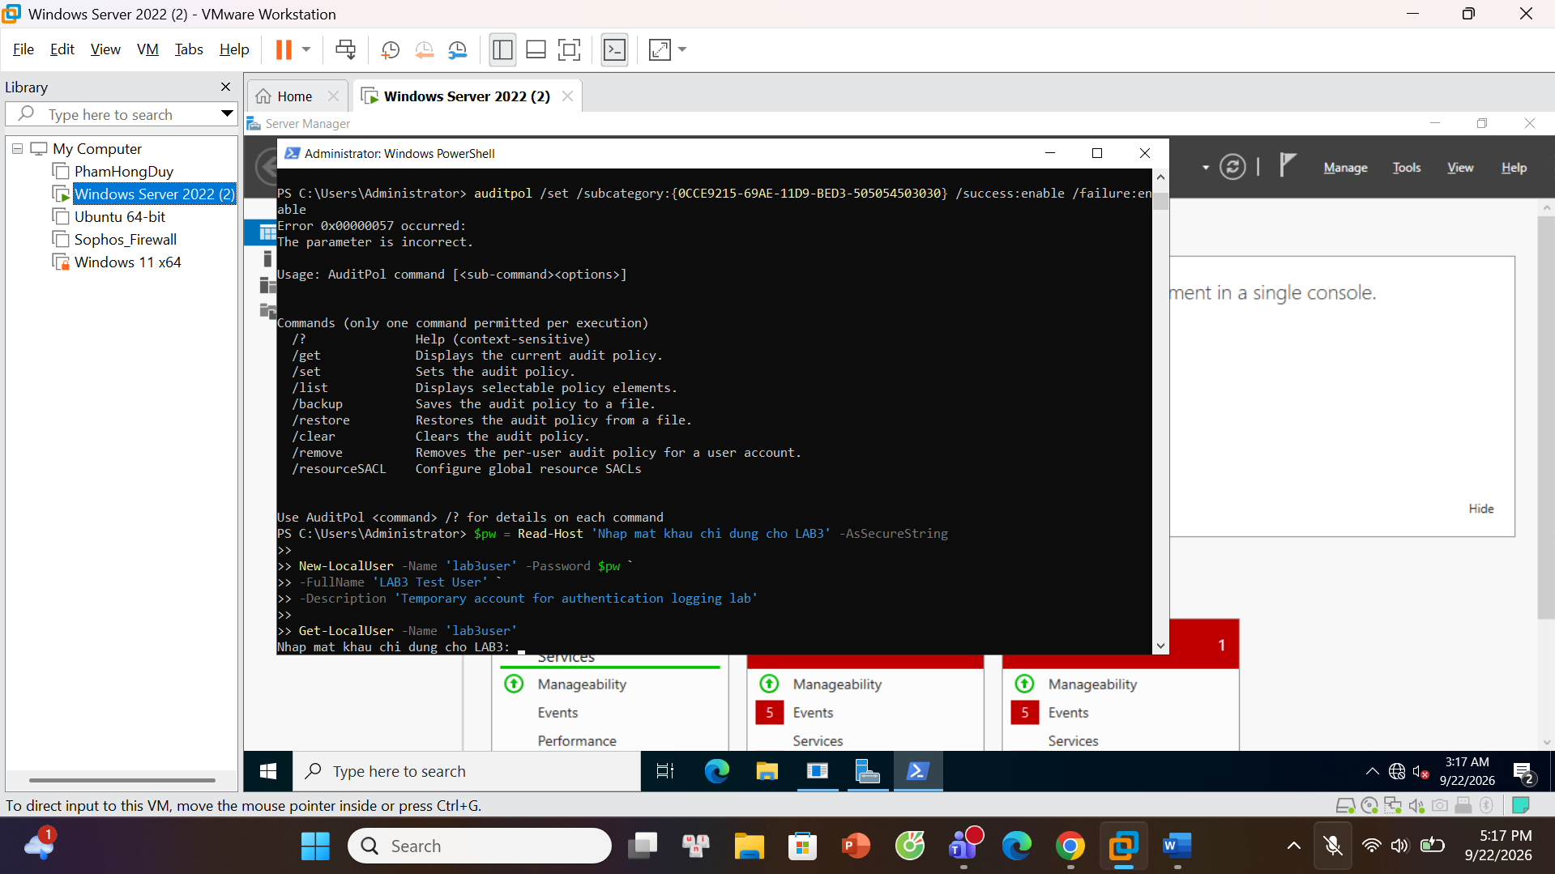
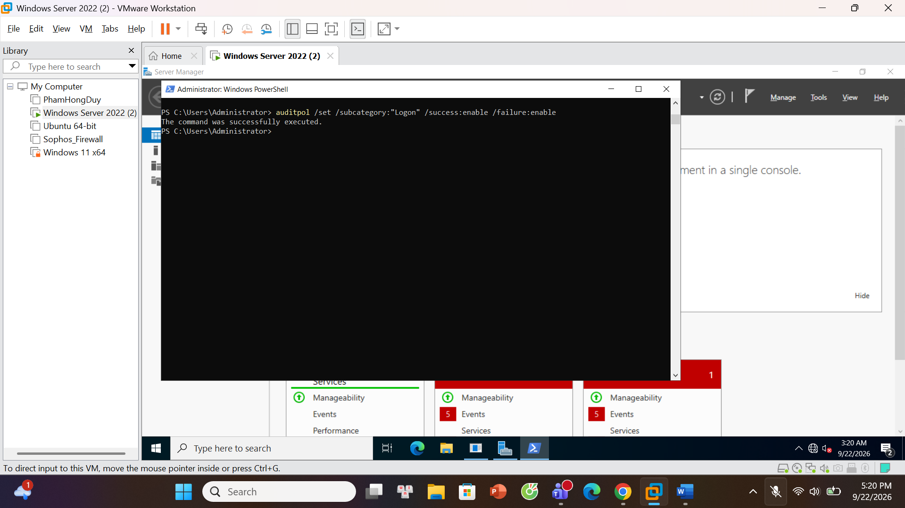
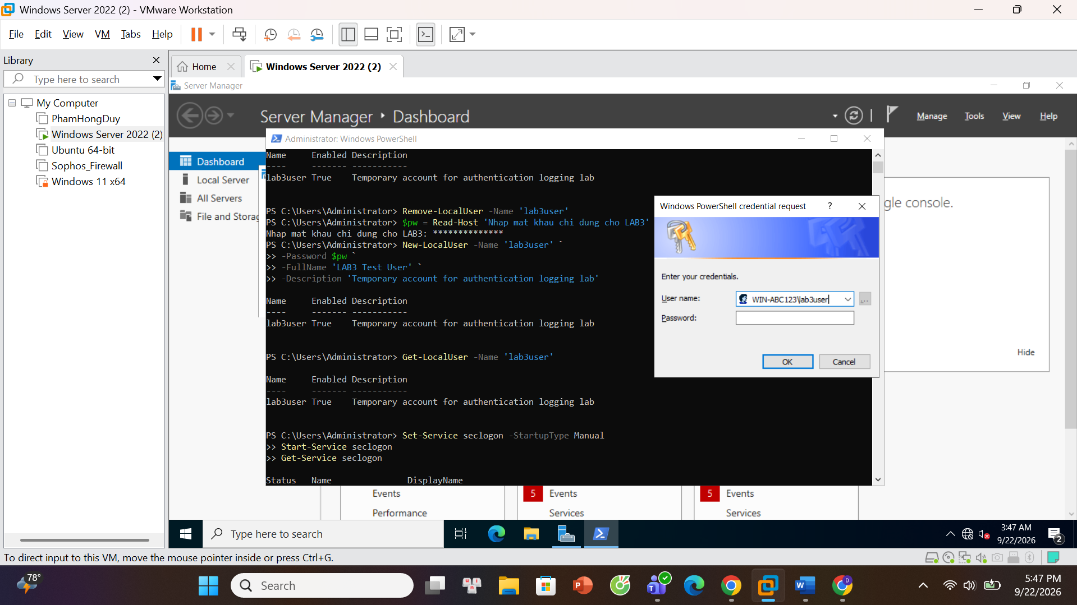
Sau khi nhập sai
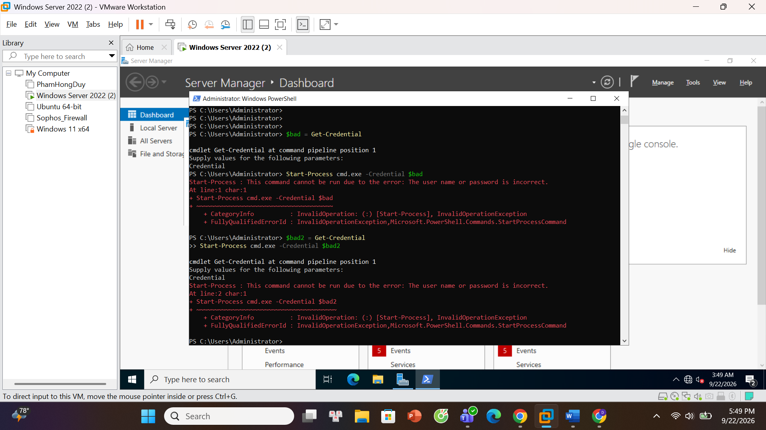
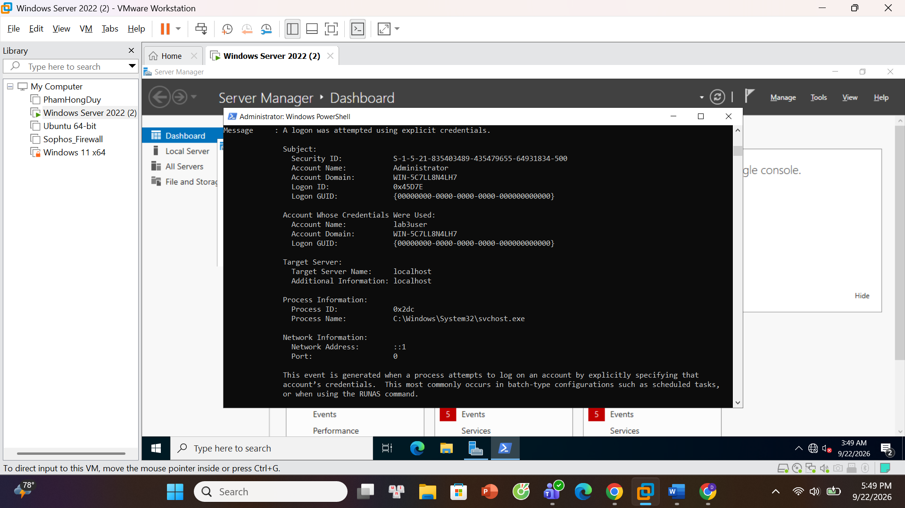
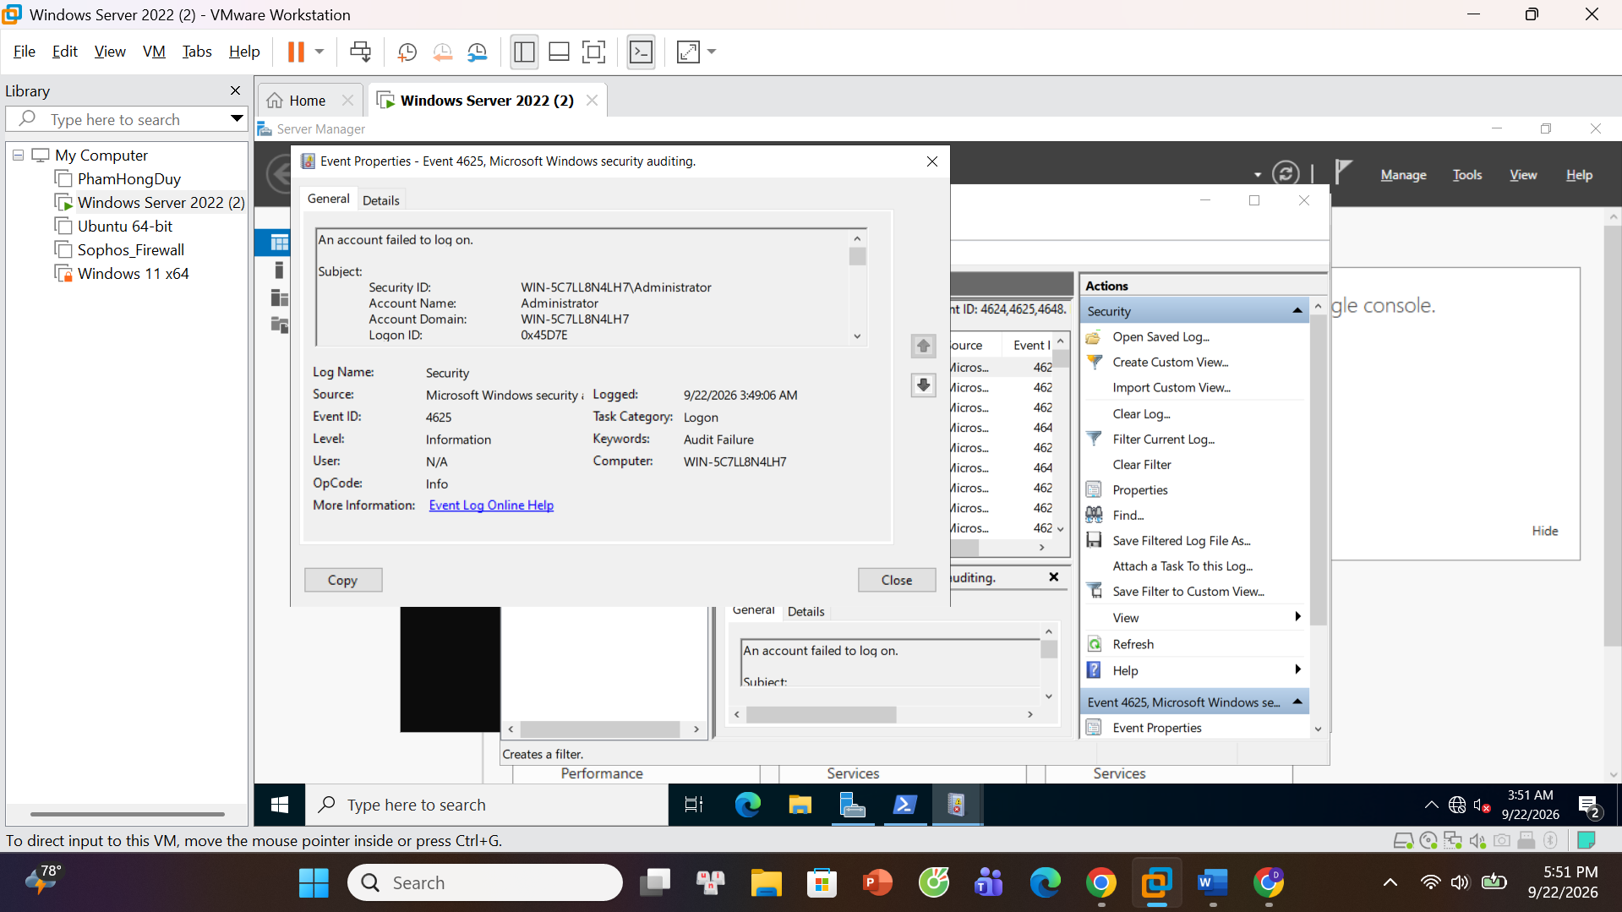
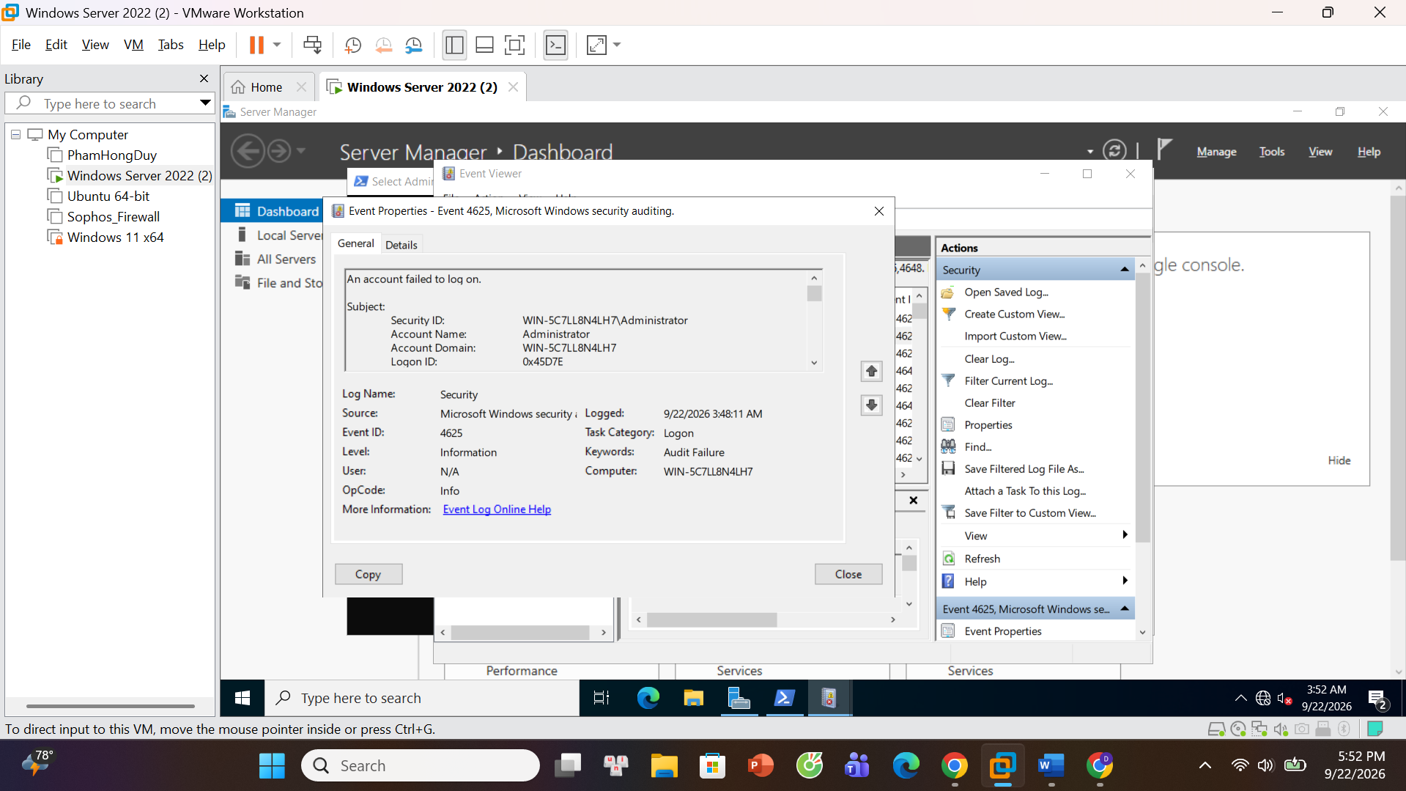
Tiếp đến đổi mật khẩu
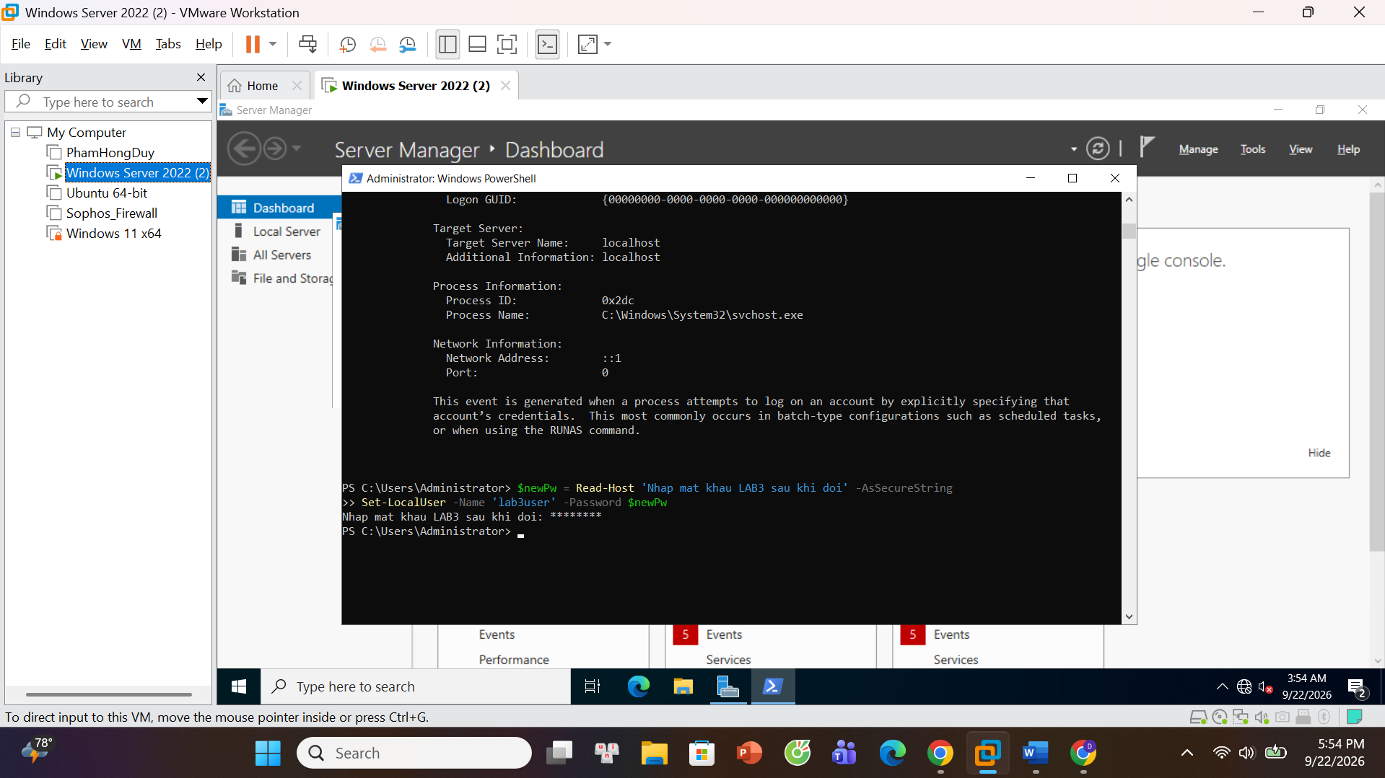
Nhập mật khẩu cũ
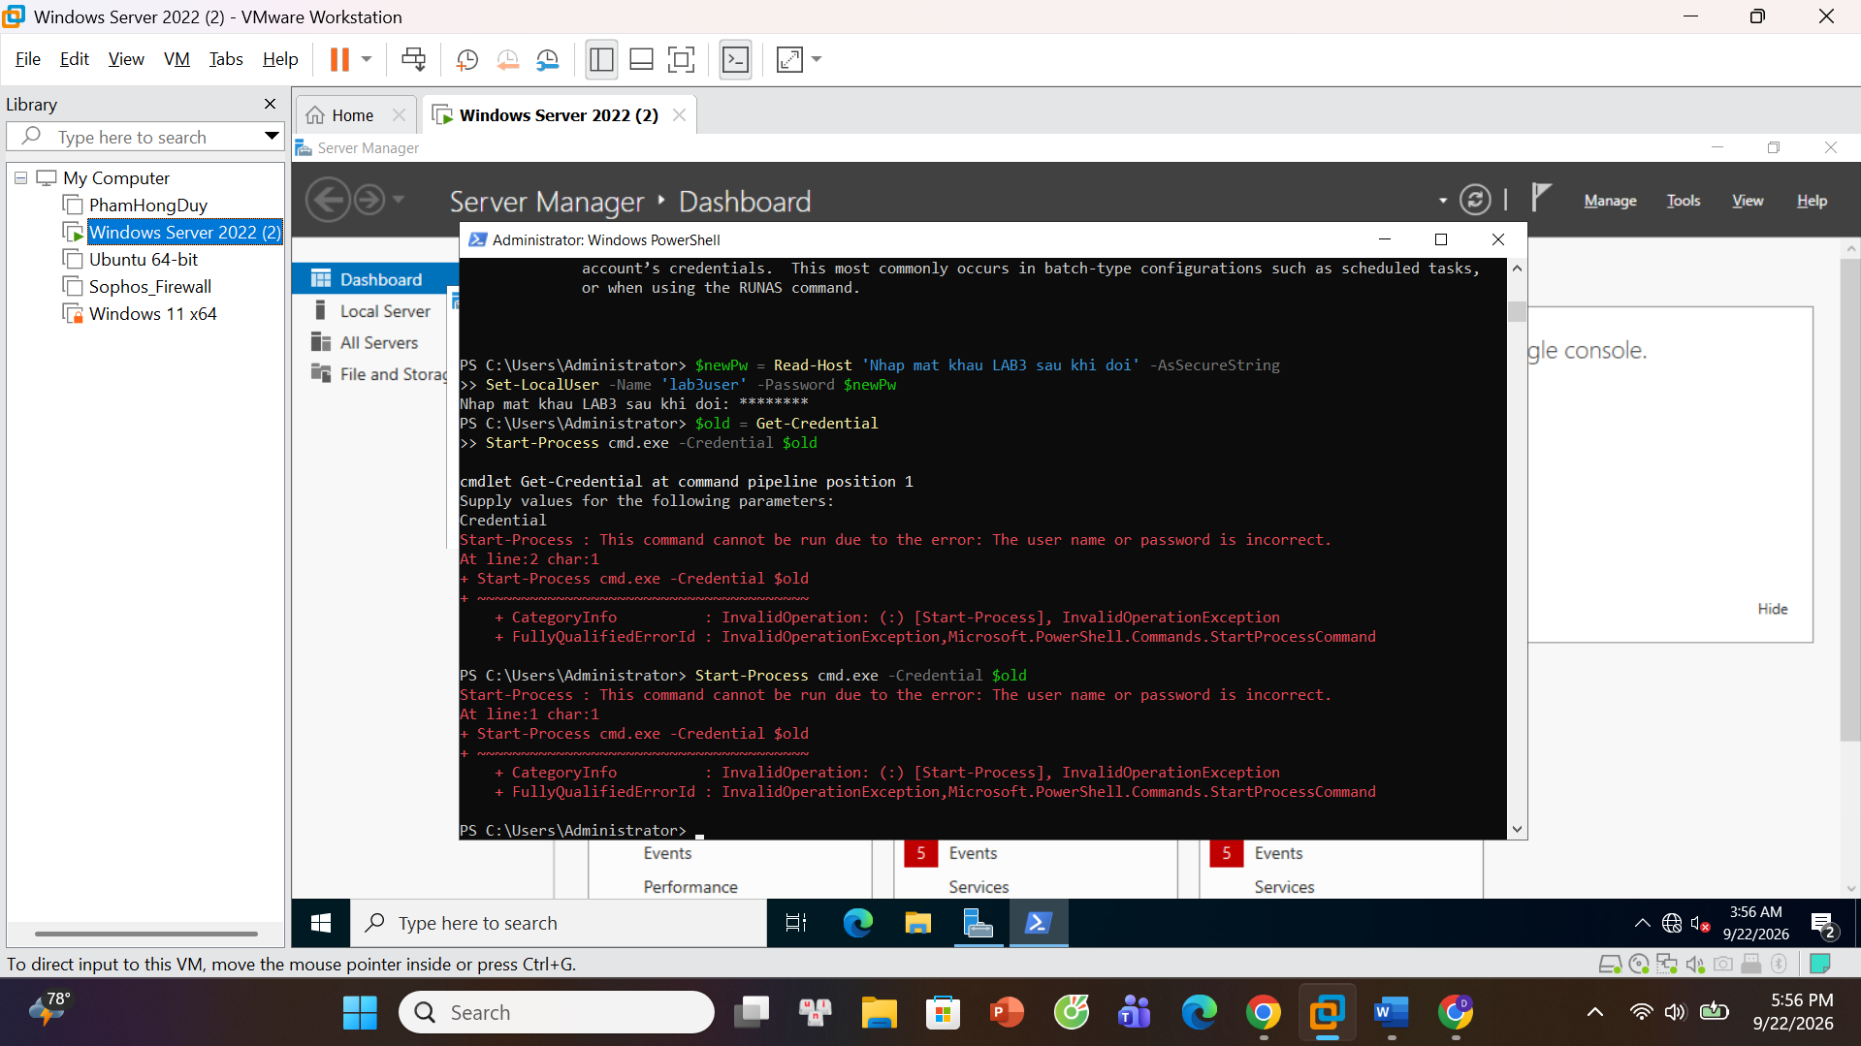
TH4-Backdoor: nhận diện persistence và dịch vụ lắng nghe không được phê duyệt
Tải Sysmon
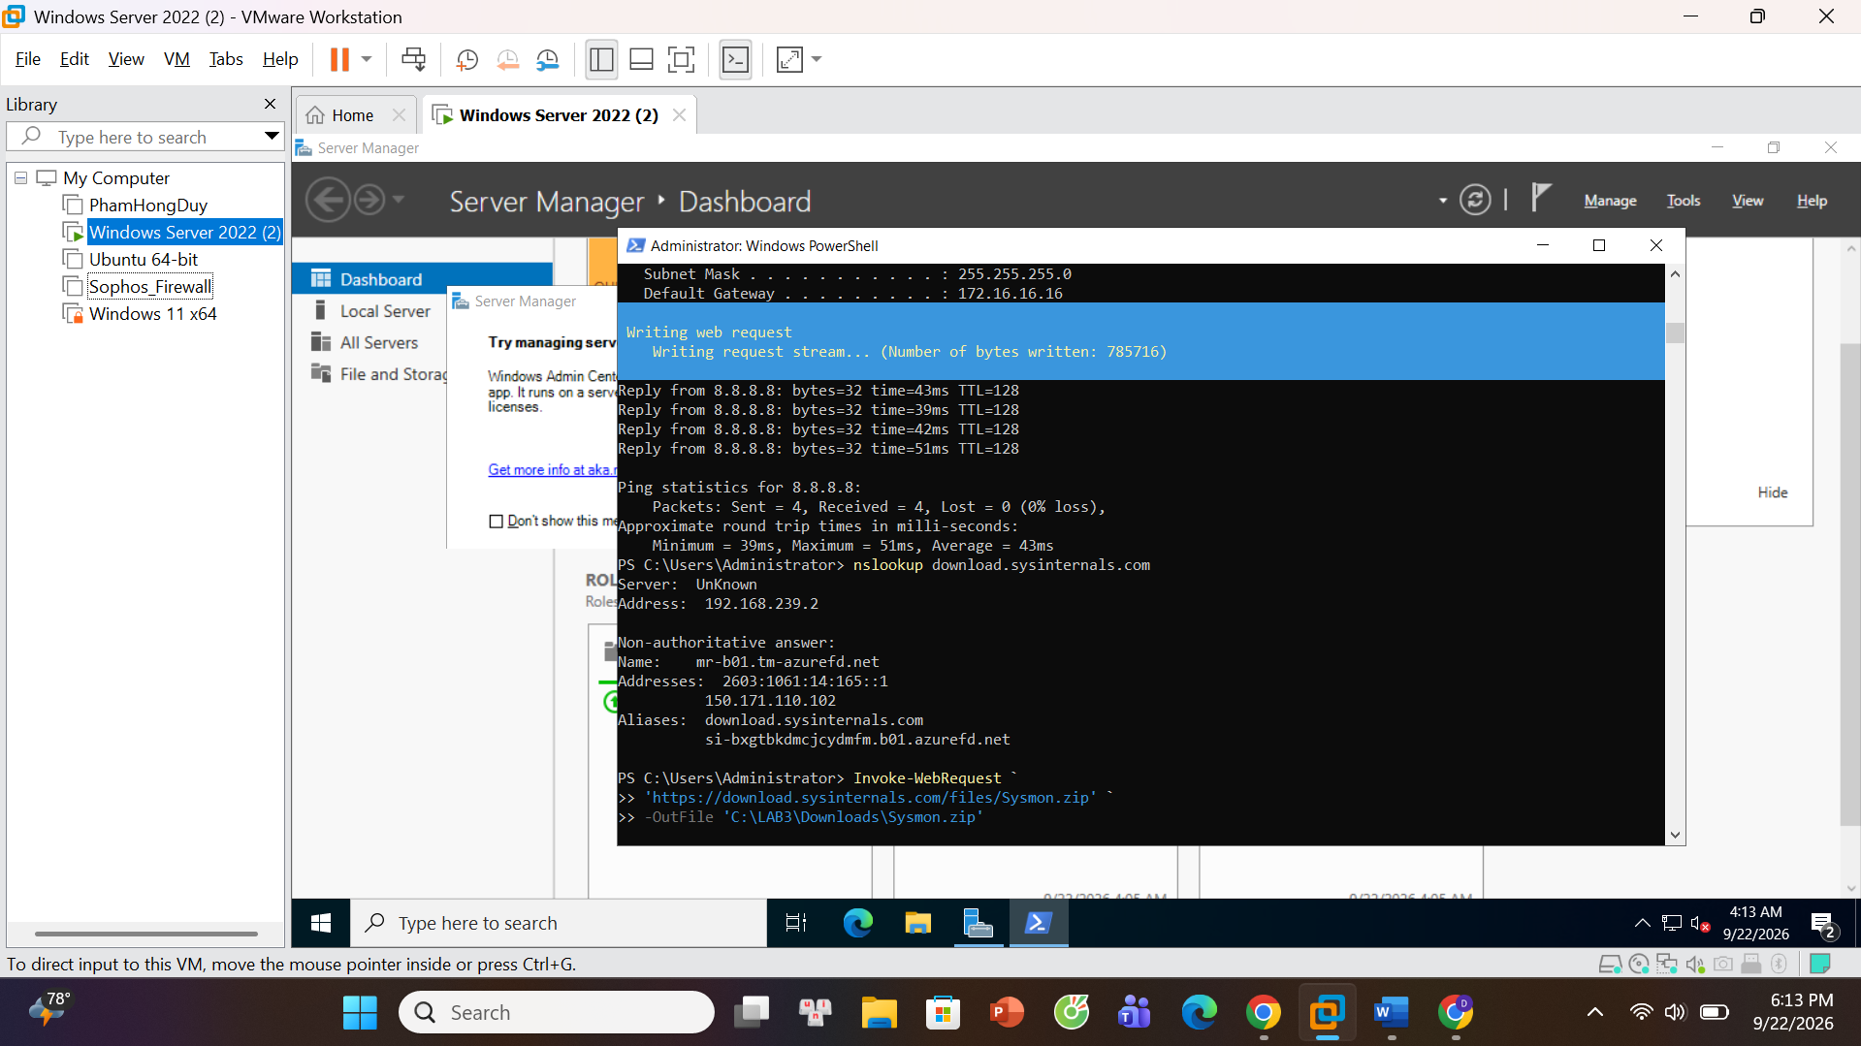
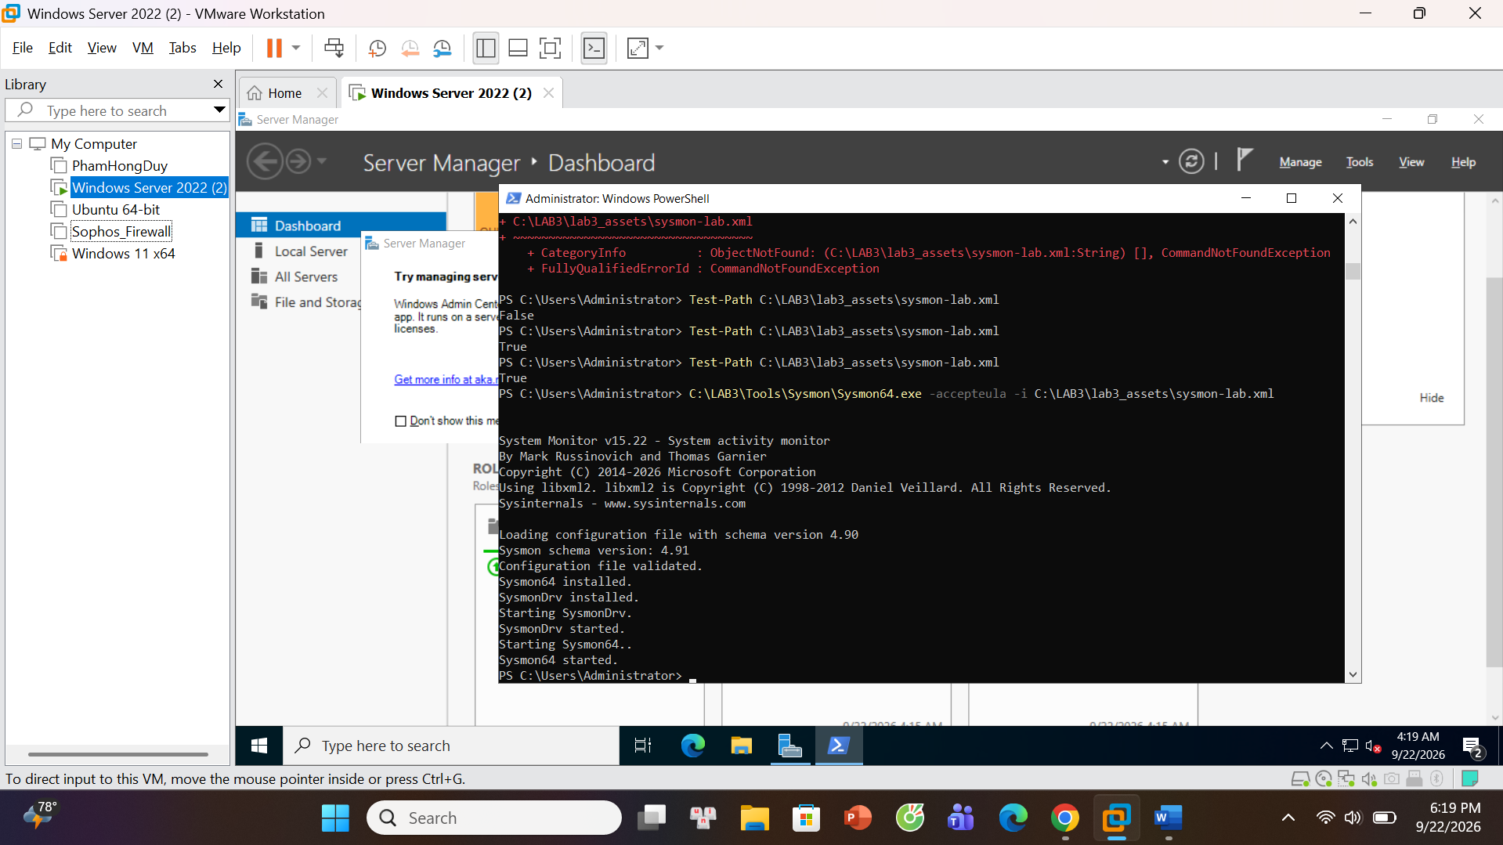

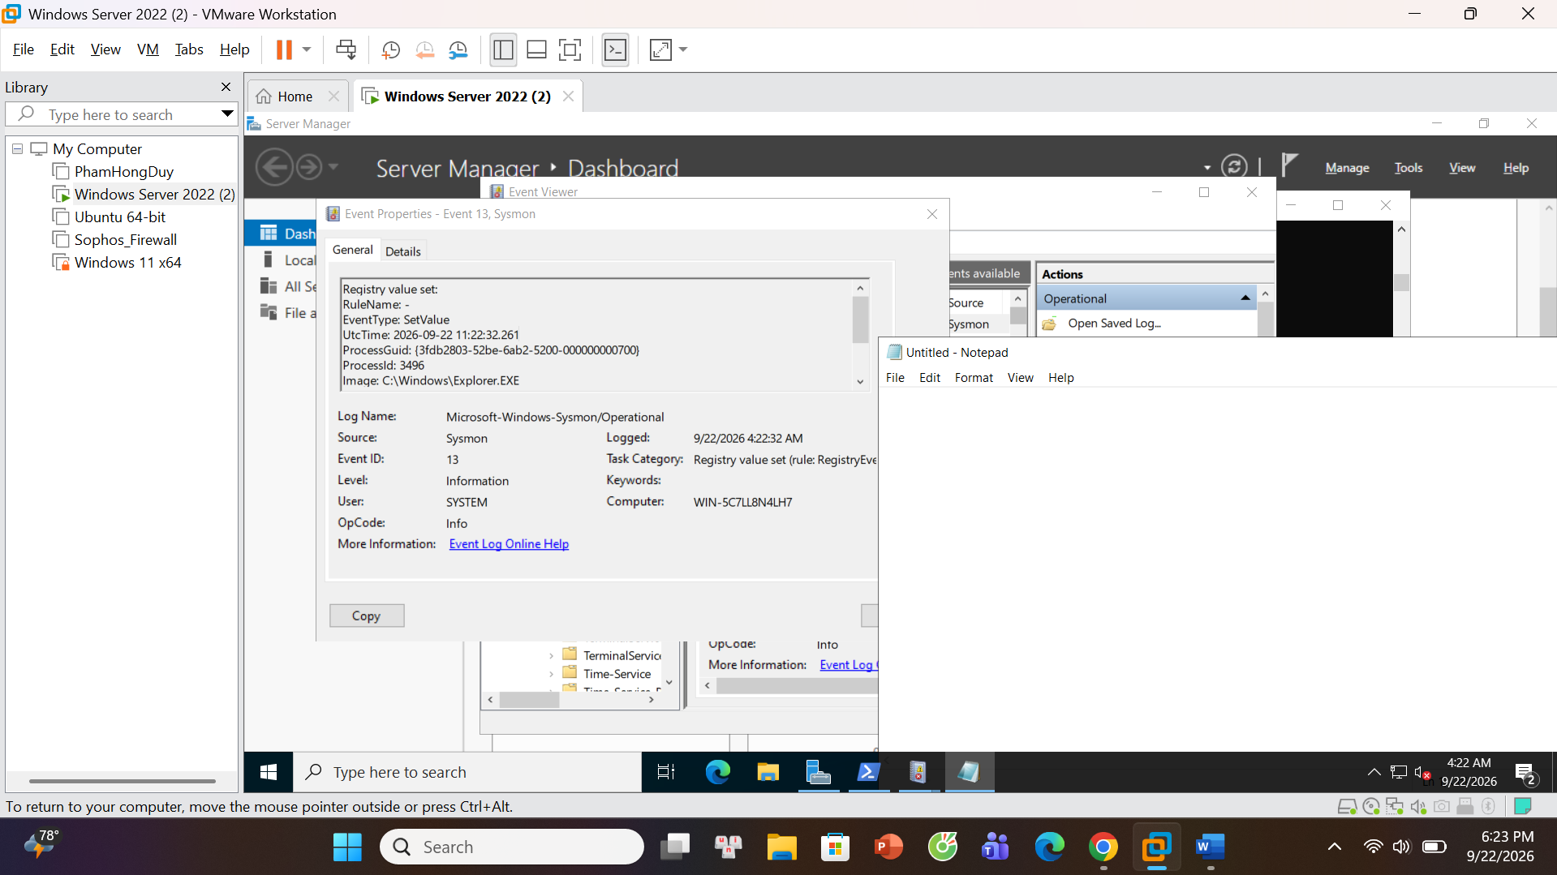

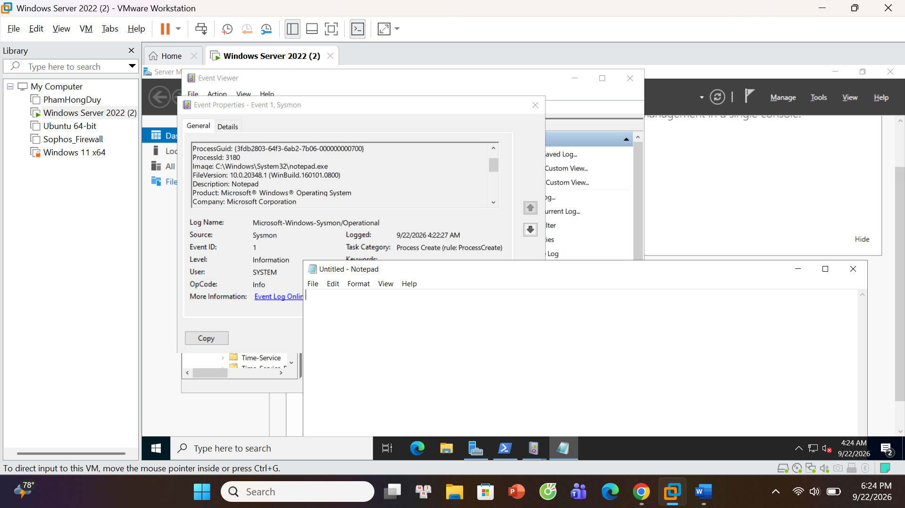
Giờ chuyển sang phần persistence
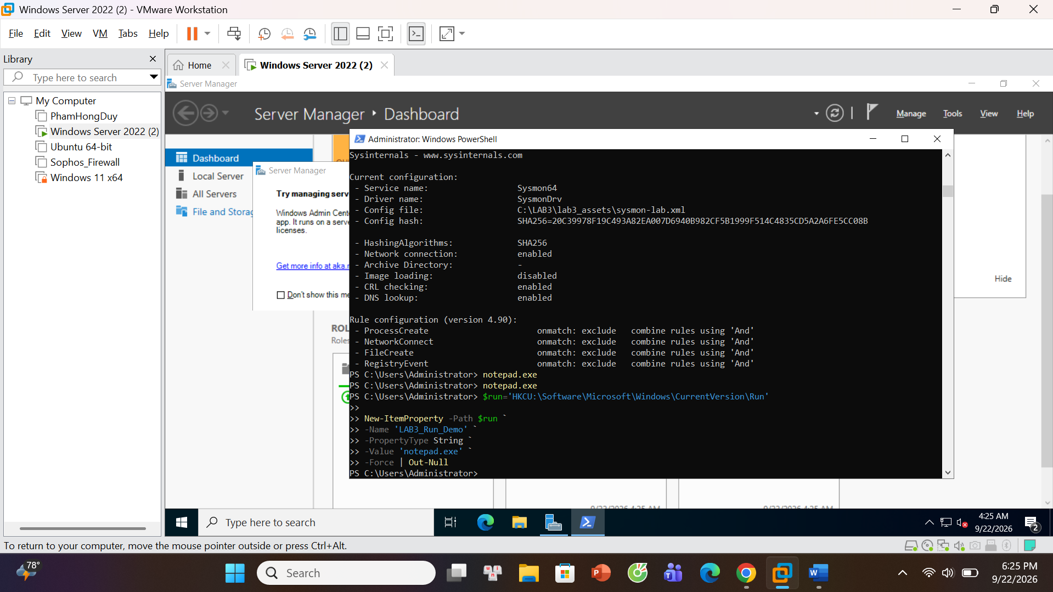
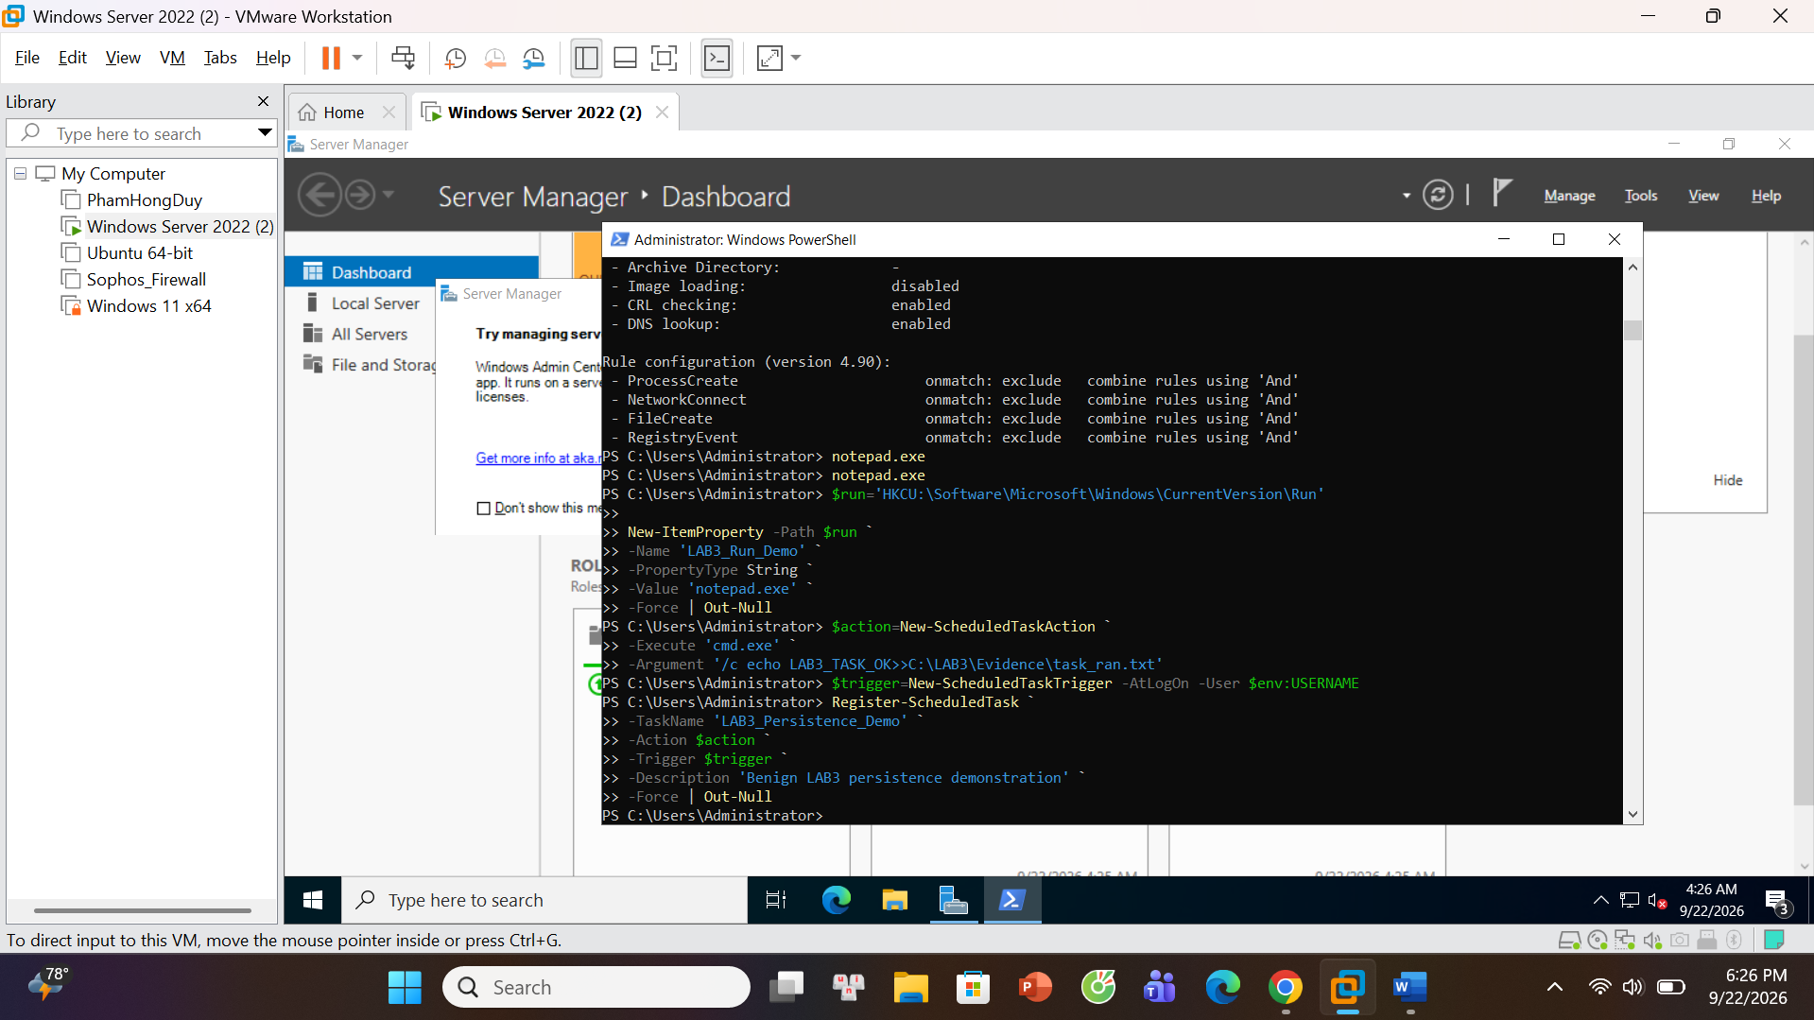
Kiểm tra
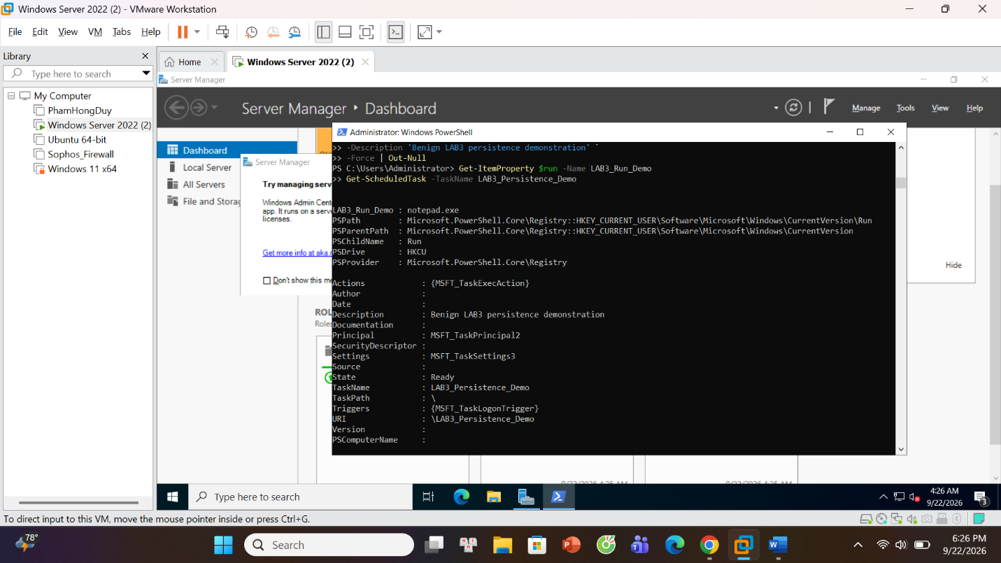
Restart máy và kiểm tra lại
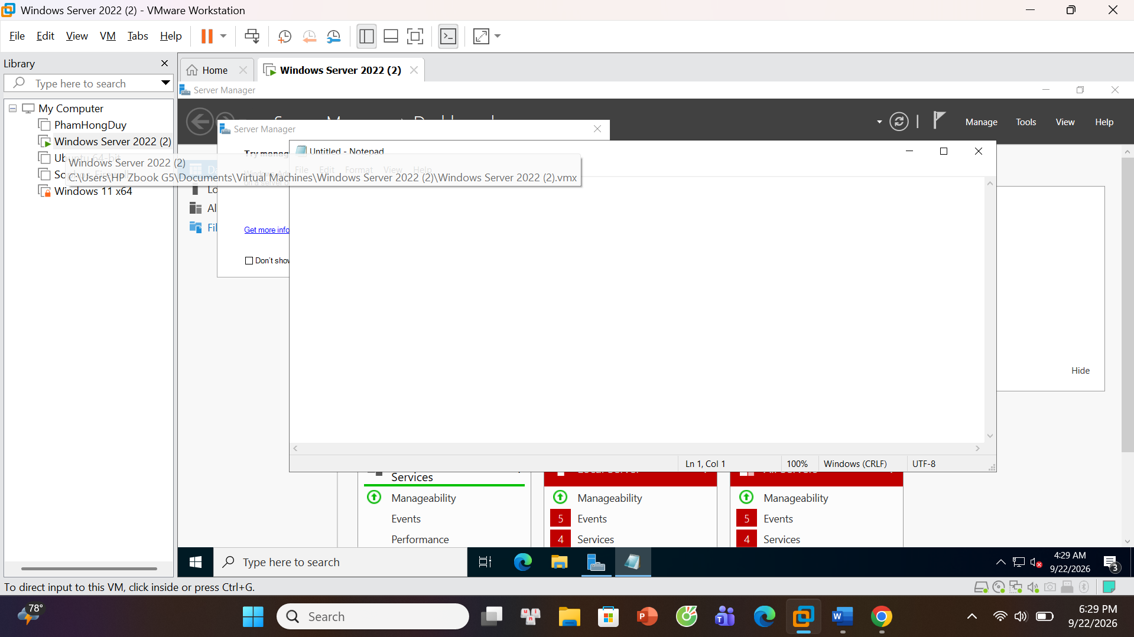
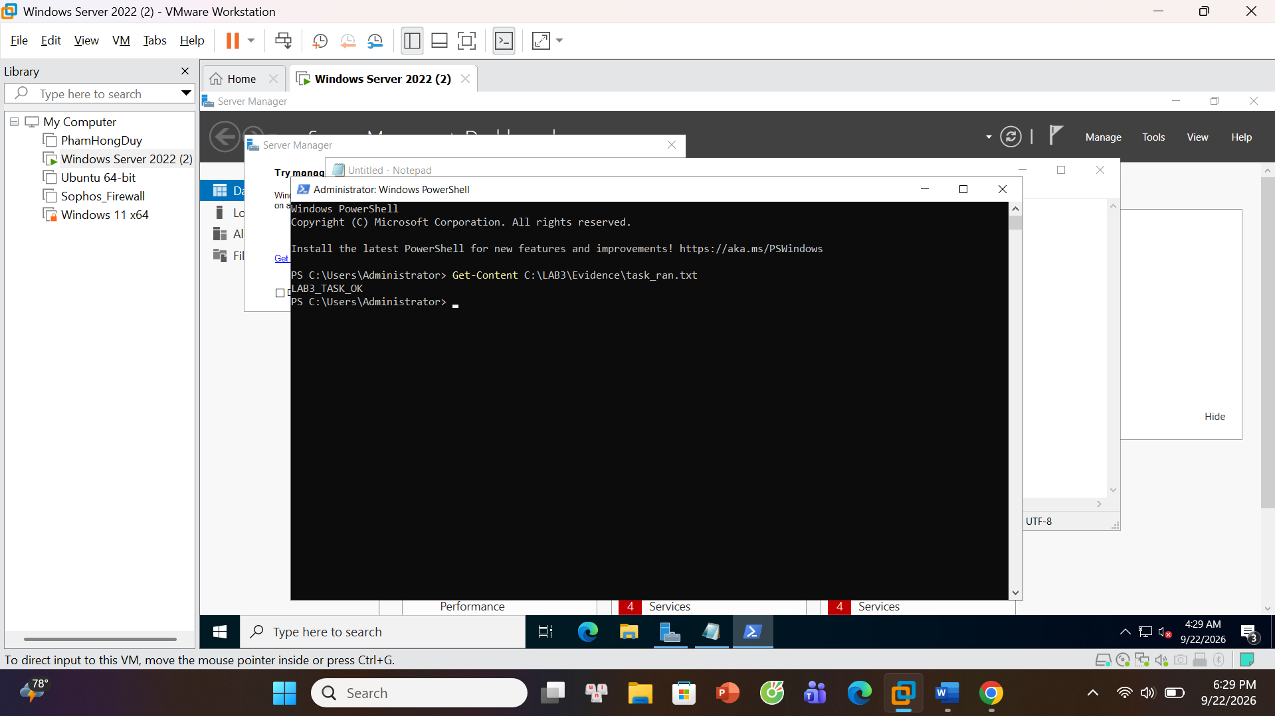
Tạo autoruns
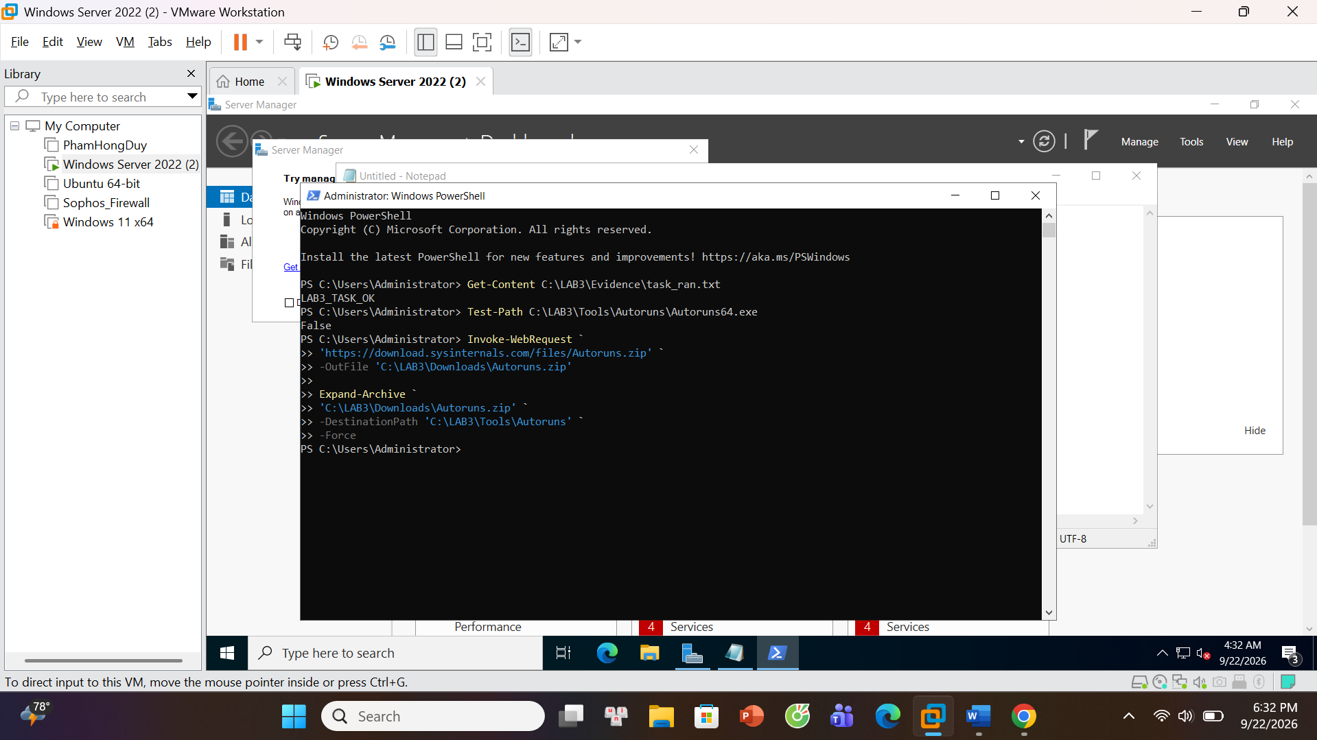
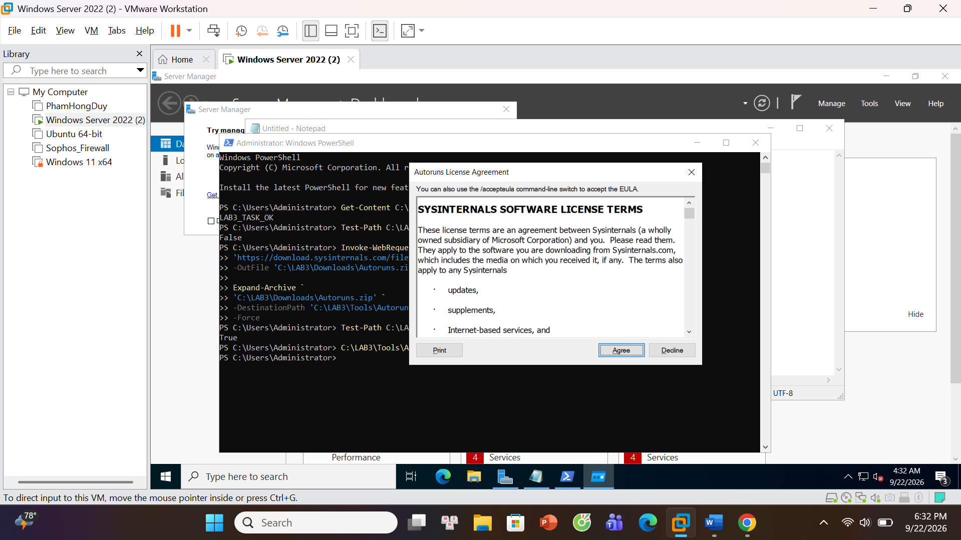
Tìm ra được
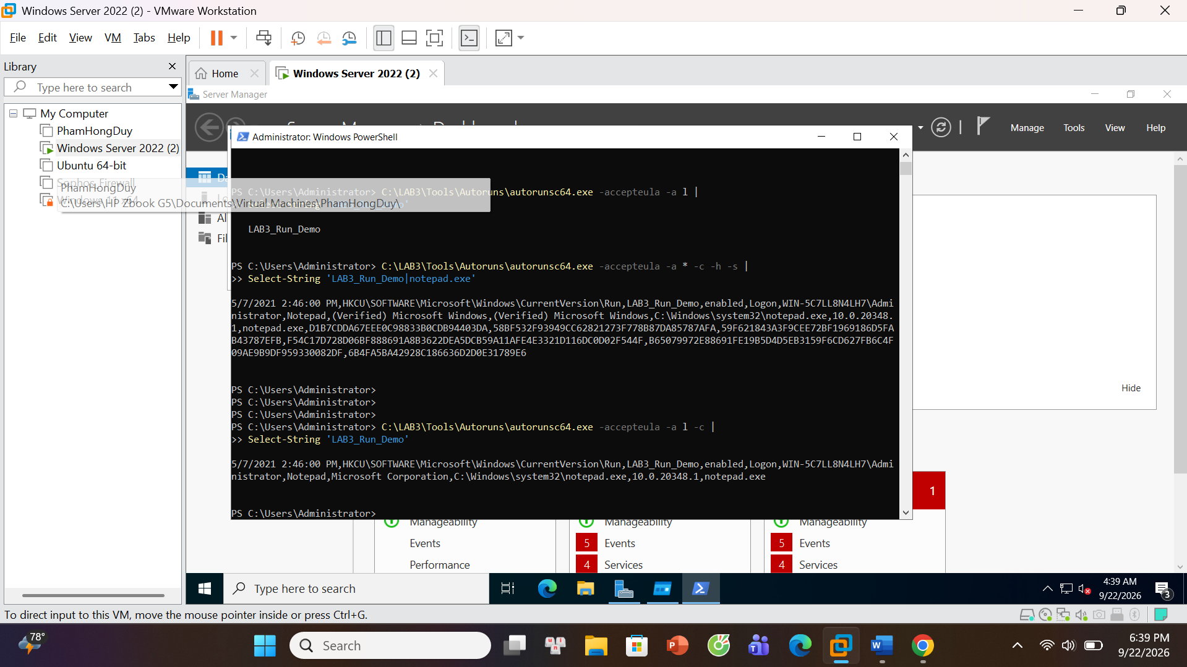
Phần Sysmon persistence chạy
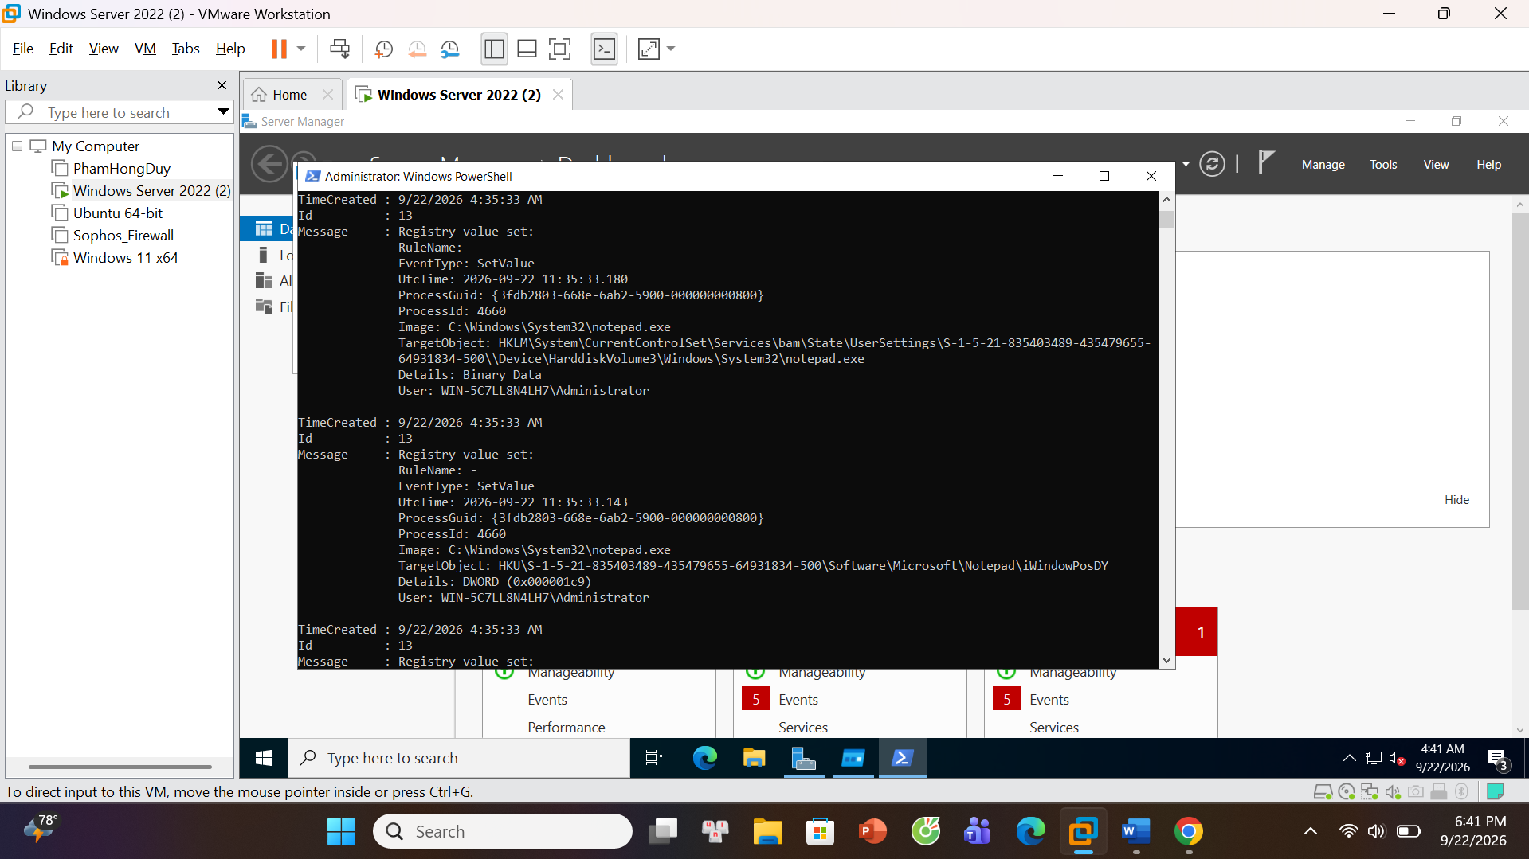
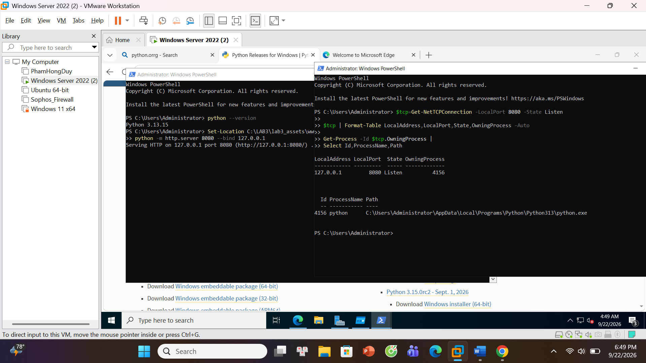
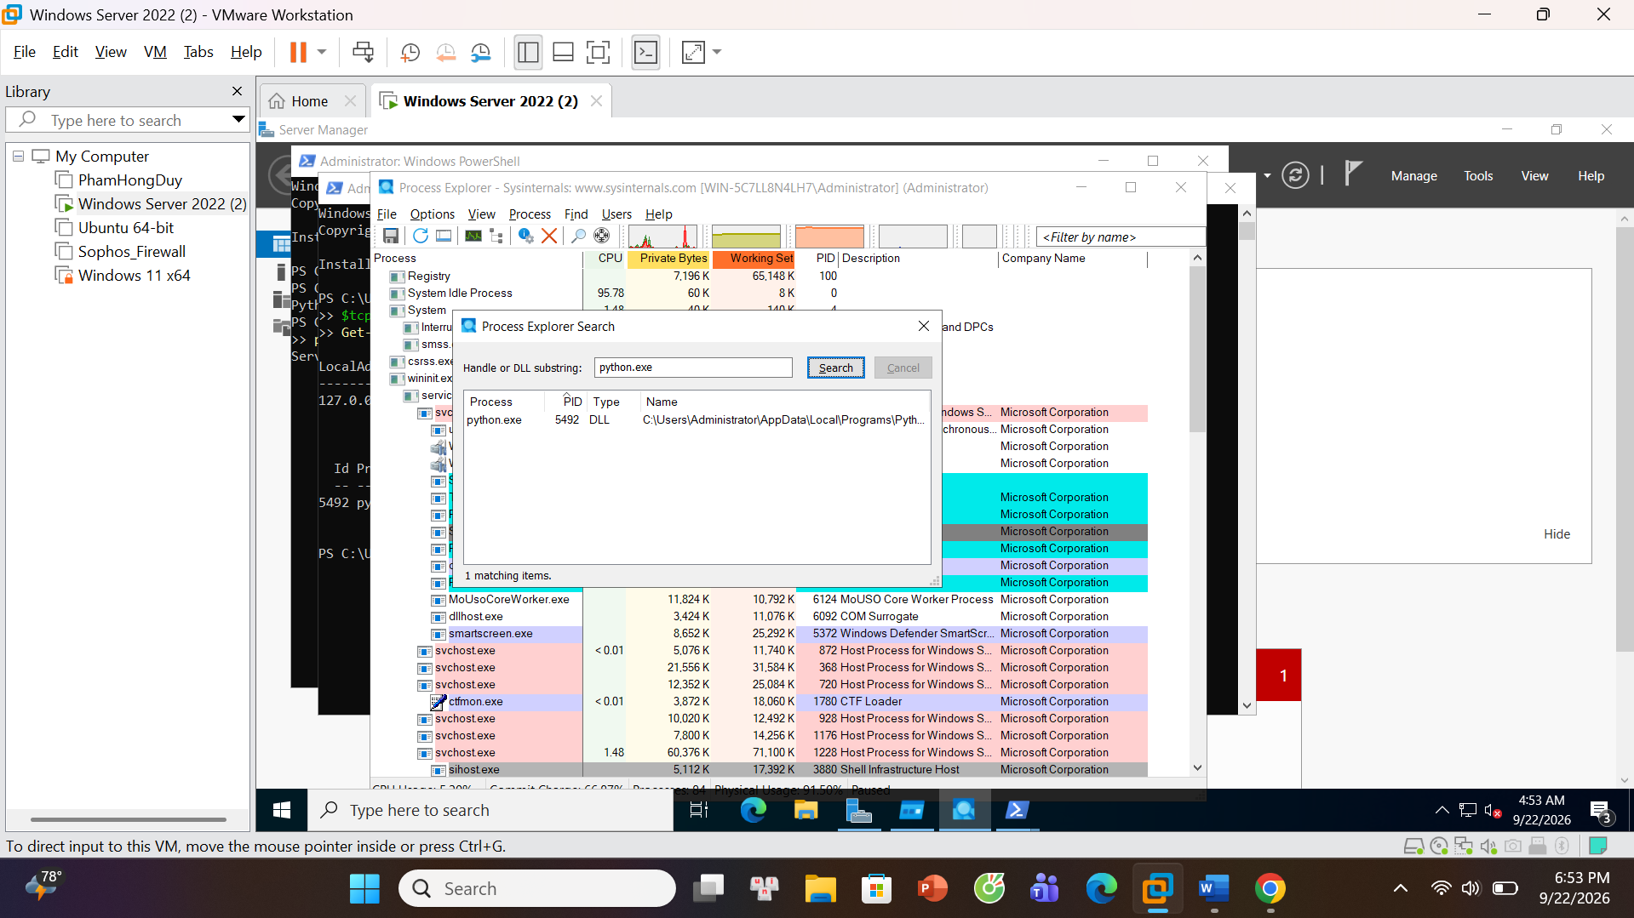
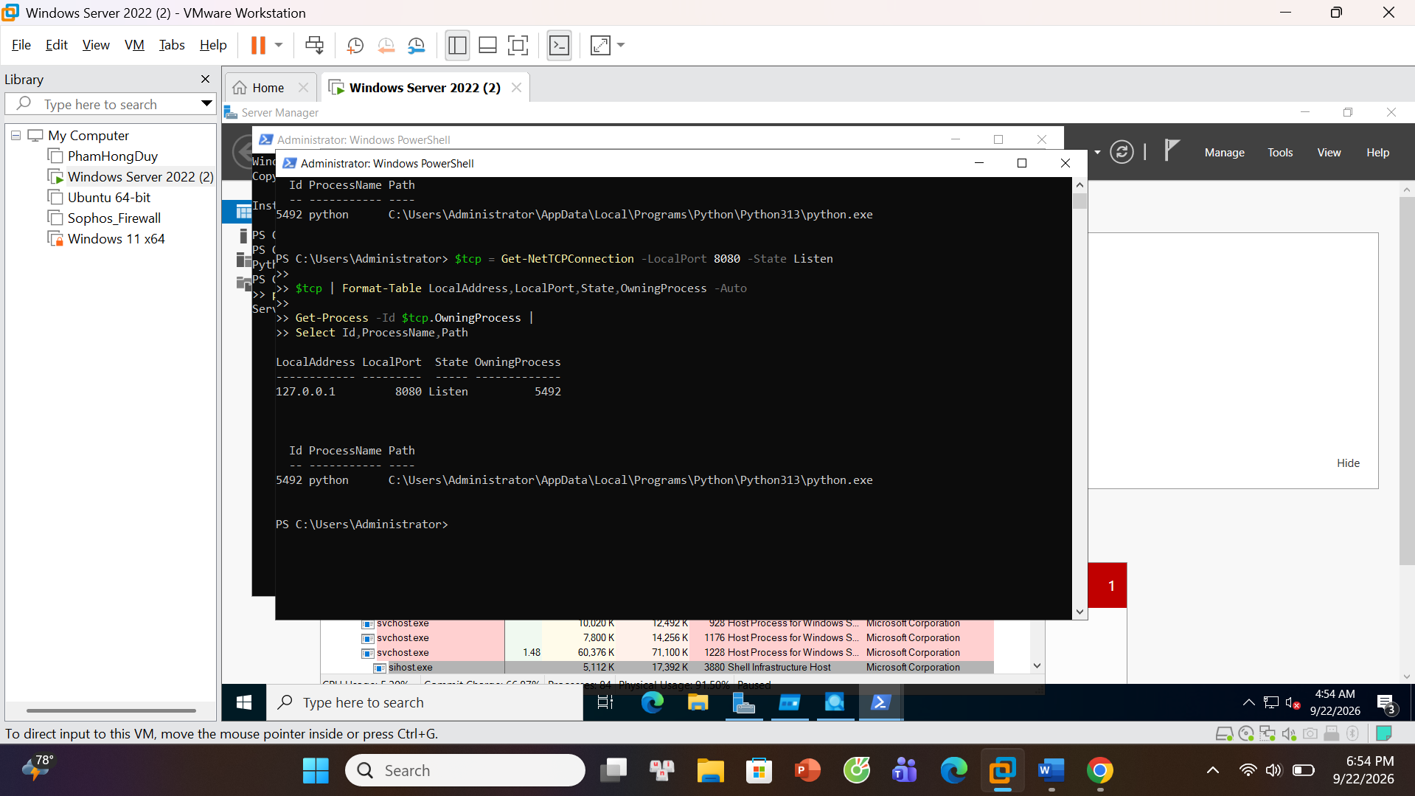
TH5 – Sniffing: so sánh HTTP plaintext với HTTPS/TLS
Cài đặt Wireshark
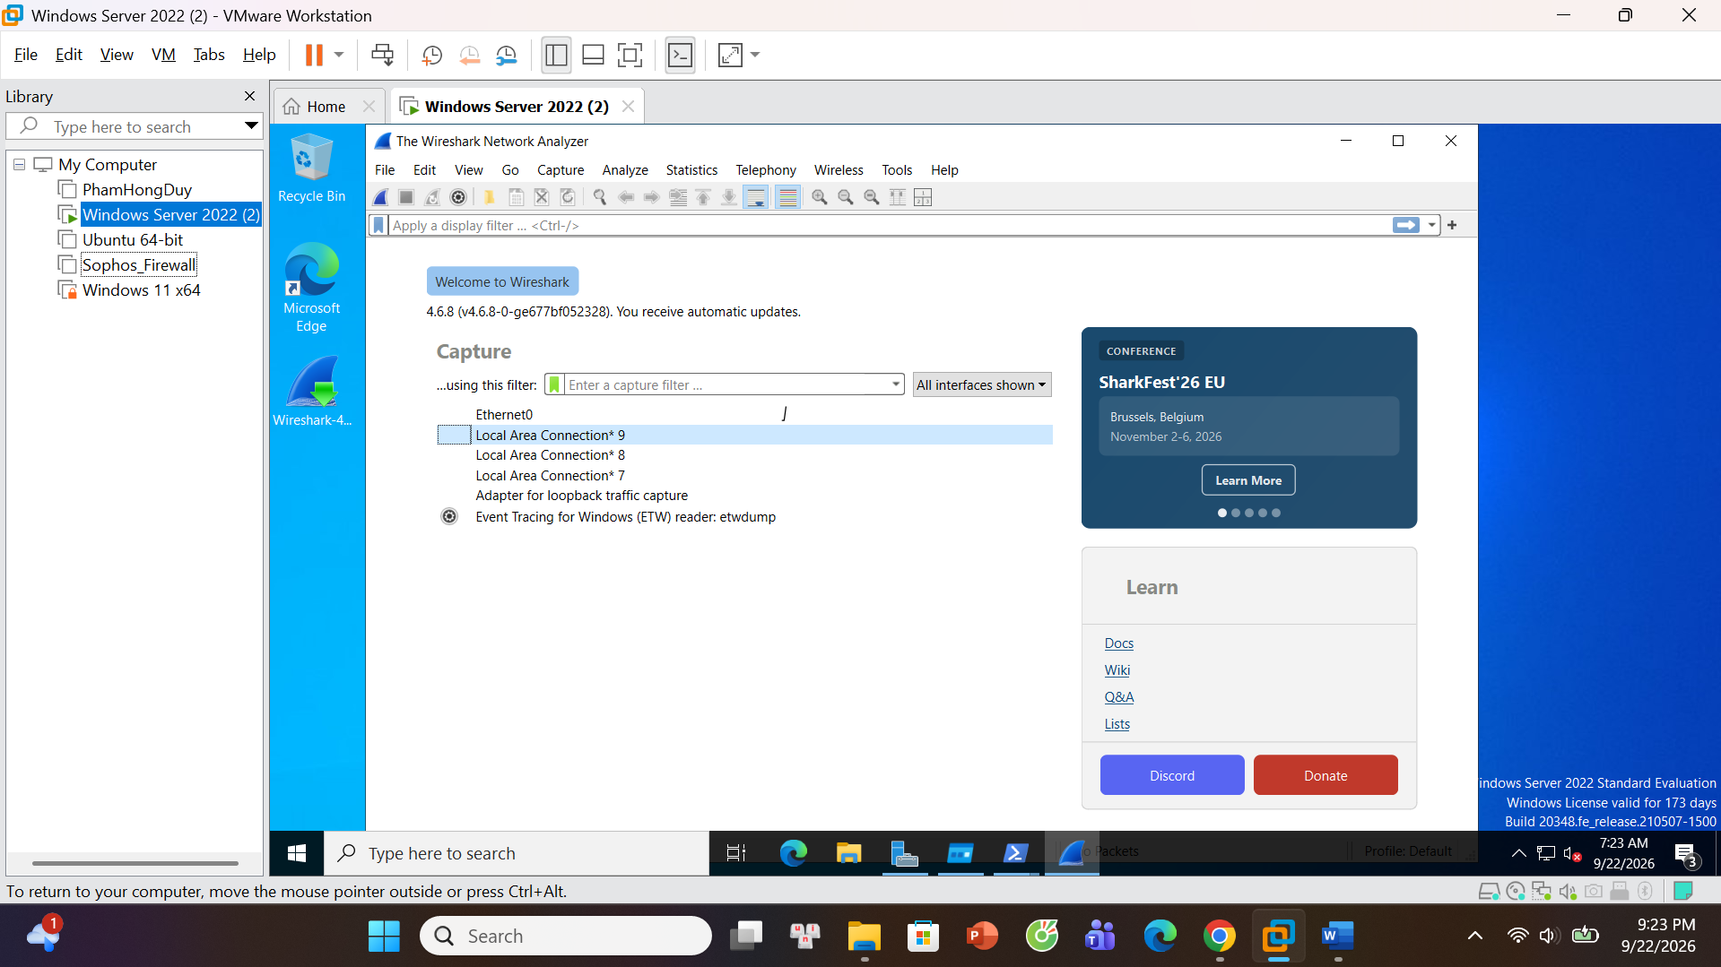
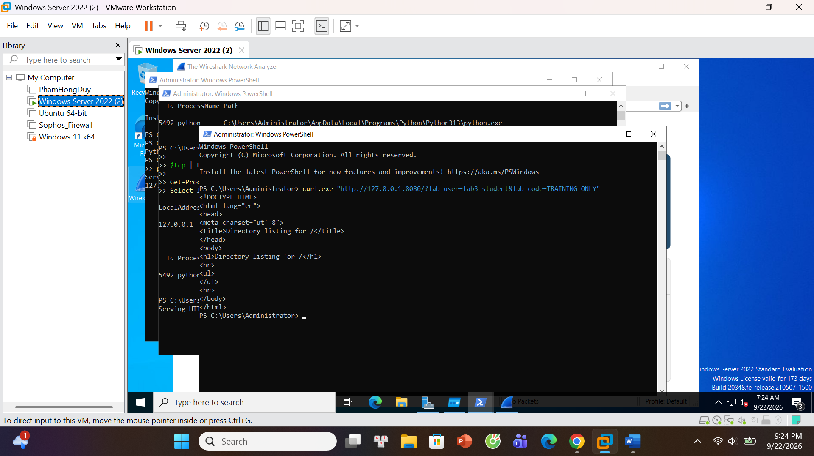
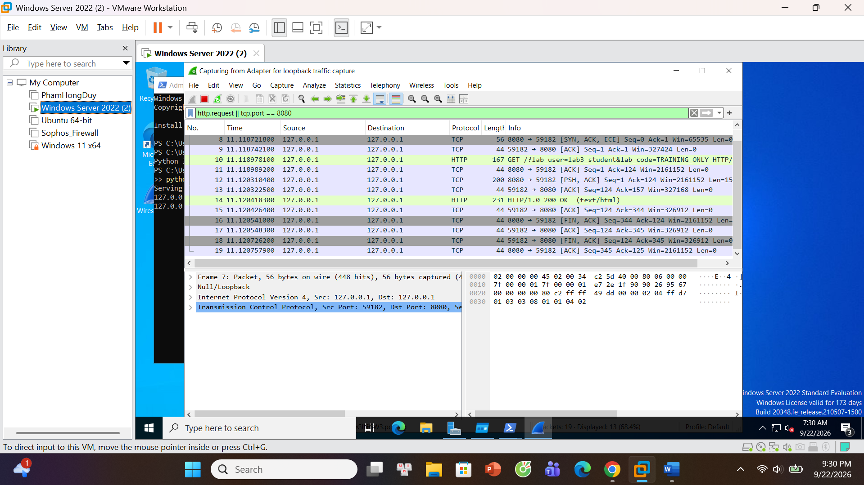
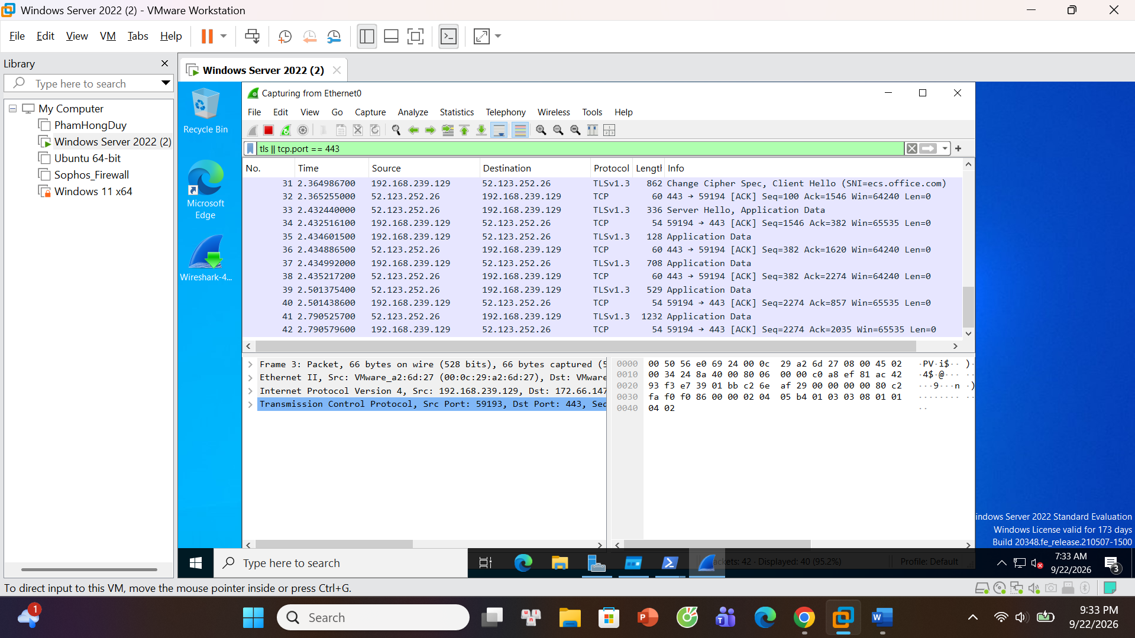
TH6 – DoS, DDoS và Mail Bombing
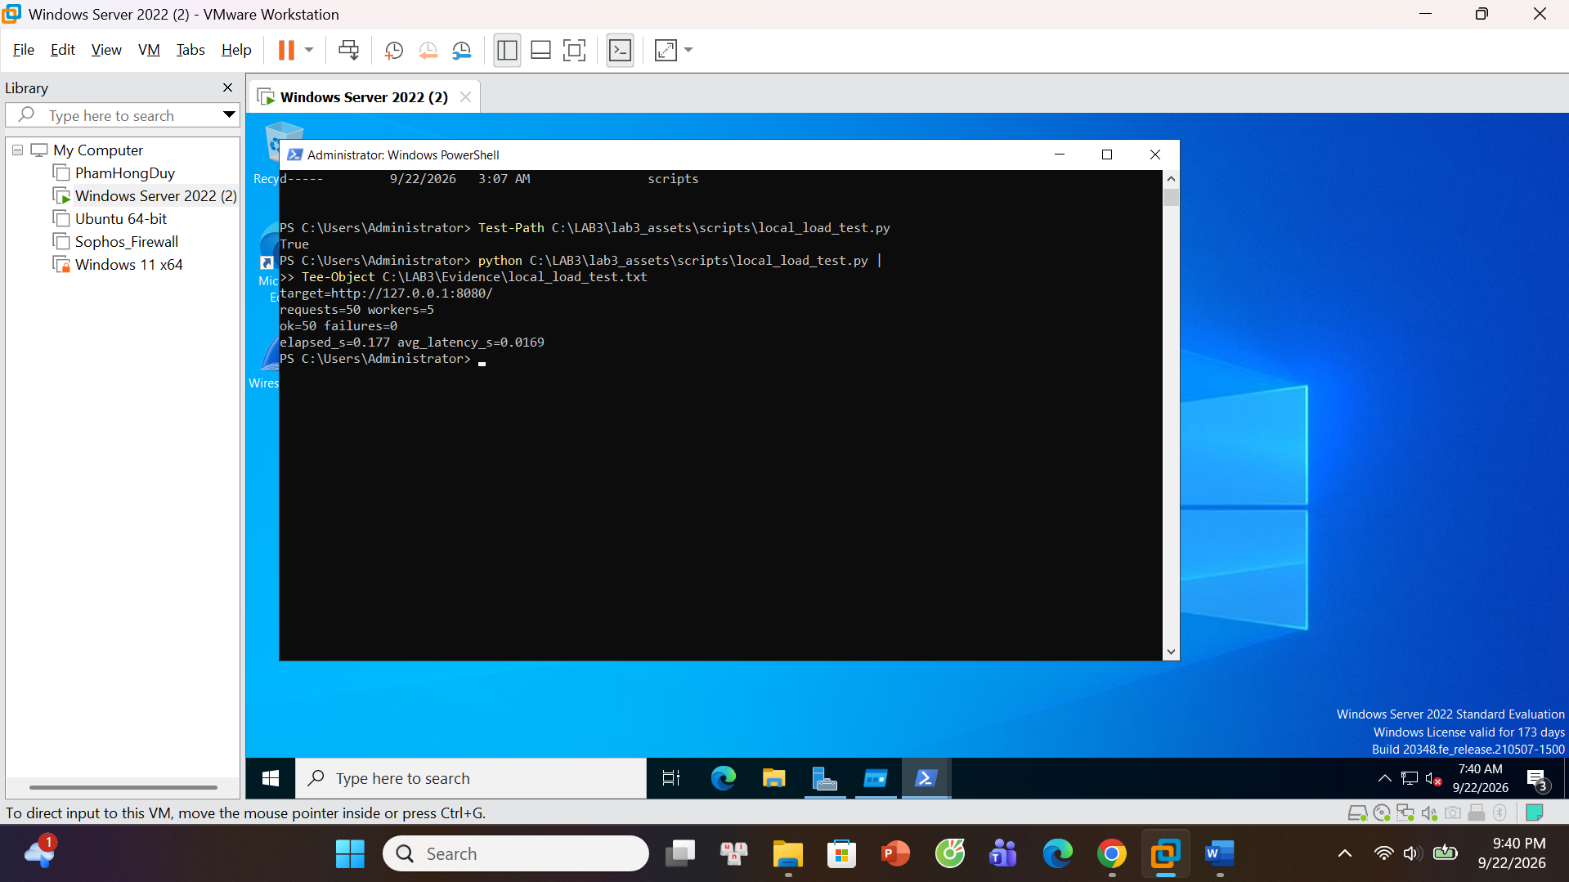
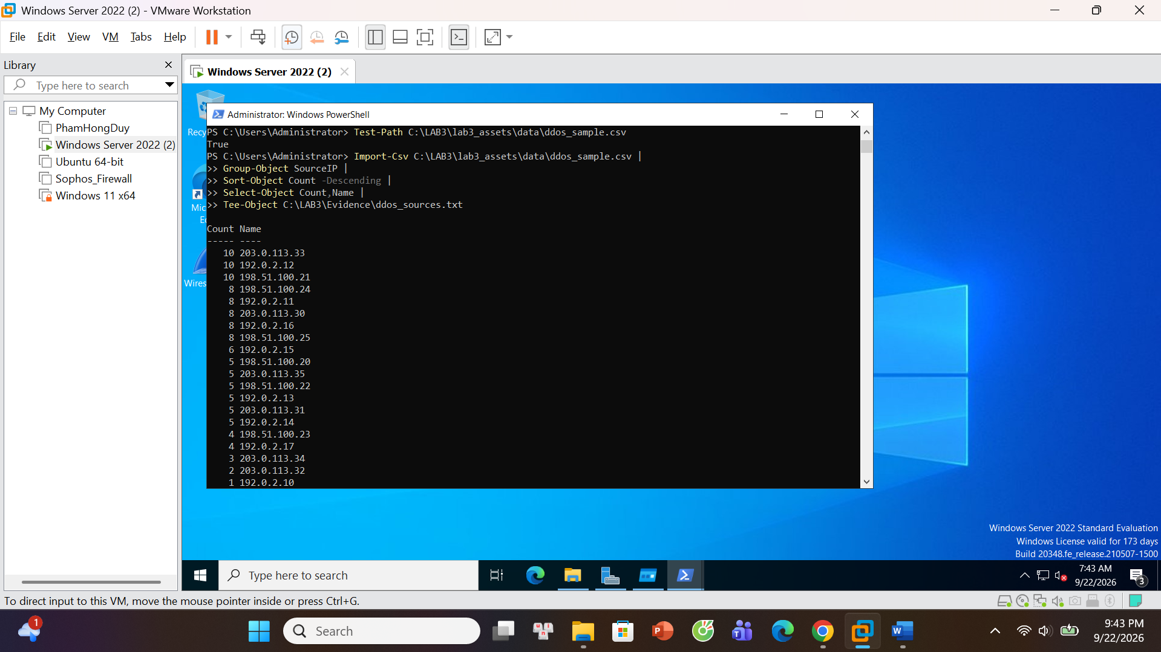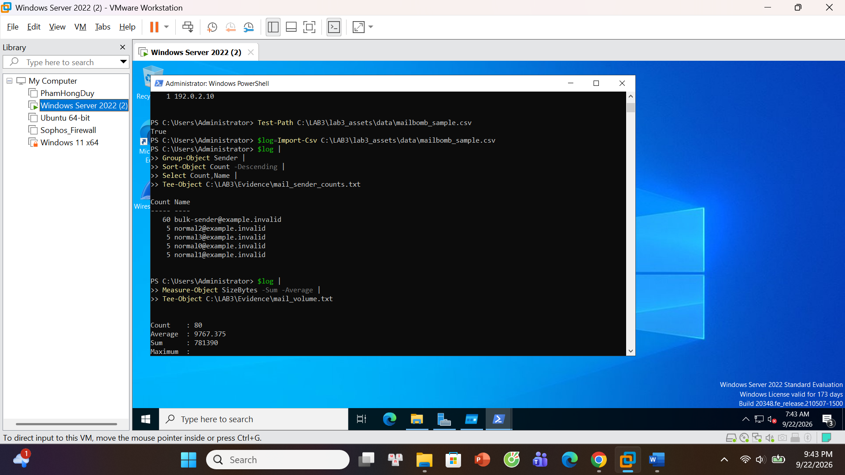
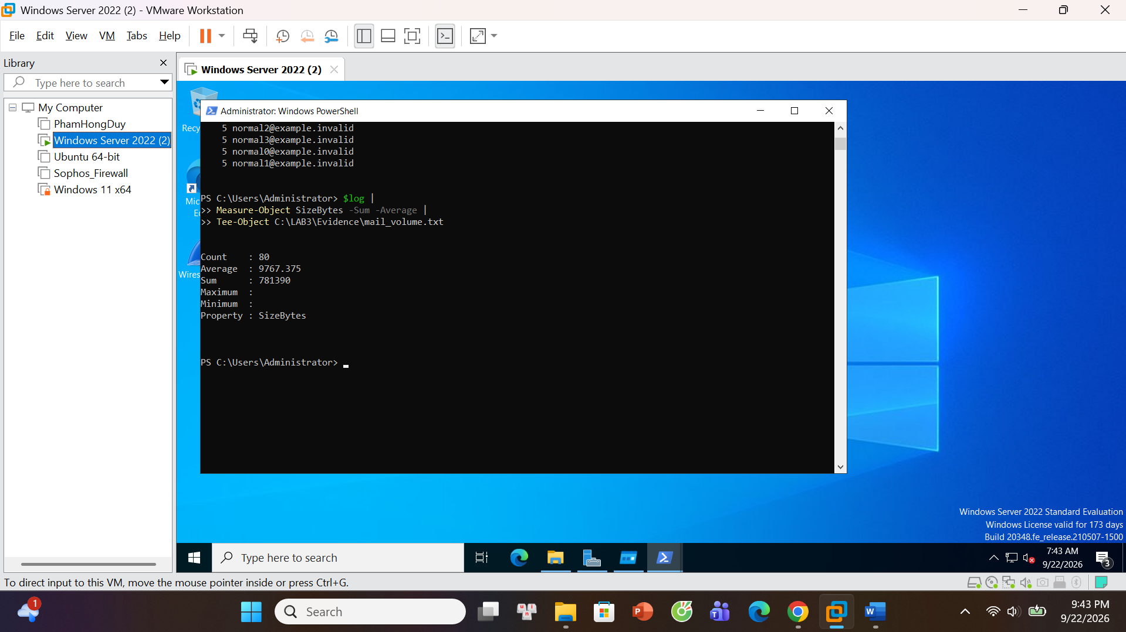
TH7 – Social Engineering / Phishing
